

SQL Server 2000 自習書シリーズ 開発編 No.11（２）
ASP.NETを用いた
WebアプリケーションとXML Webサービスの開発

この文書に含まれる情報は、公表の日付の時点での Microsoft Corporation の考え方を表しています。市場の変化に応える必要があるため、Microsoft は記載されている内容を約束しているわけではありません。この文書の内容は印刷後も正しいとは保証できません。この文書は情報の提供のみを目的としています。
Microsoftは、この文書で明示もしくは暗黙に示された内容を保証するものではありません。
Microsoft、Windows、Visual Basic、Visual Studio、米国 Microsoft Corporation の米国およびその他の国における商標または登録商標です。

その他、記載されている会社名および製品名は、各社の商標または登録商標です。
© Copyright 2002 Microsoft Corporation. All rights reserved.

このテキストの中で使用しているアイコンの意味は以下のとおりです。
 （OnePoint） 補足情報
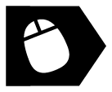 （実習） 実習タイトル

目 次
第3部 サンプルアプリケーションの開発 5
3.1 サンプルアプリケーションの概要 6
作成するサンプルアプリケーション 6
オンラインショッピングサイトの構成 7
3.2 データベースの構成 8
概要 8
テーブル構成 8
リレーションシップの構成 11
サンプルデータ 12
3.3 カタログサービス（ベンダーサイト） 14
処理概要 14
3.4 ショッピングサイトの構築 22
セッション開始処理 22
TitleBarユーザーコントロールの作成 23
FootBarユーザーコントロールの作成 25
PageHeaderユーザーコントロールの作成 27
ストアド プロシージャの作成 30
データベースユーザの作成 31
データオブジェクトの作成 33
データベース接続クラスの作成 35
カテゴリ画面の作成 40
商品一覧画面の作成 44
CartGridユーザーコントロールの作成 48
ショッピングカート画面の作成 54
顧客情報入力画面の作成 57
購入確認画面の作成 60
注文完了画面の作成 64
セッション終了時の処理とエラー処理の追加 67
付録 C#コード 69
カタログサービス 70
オンラインショッピングサイト 71

第3部 サンプルアプリケーションの開発

作成するサンプルアプリケーション

3.1 サンプルアプリケーションの概要
第3部では、サンプル アプリケーションとしてオンラインショッピングサイトの構築を行います。学習用に作成するアプリケーションですので、オンラインショッピングサイトとして必要な機能およびエラー処理のすべてを備えているわけではありません。今回作成するオンラインショッピングサイトは、「SQL Server 2000 自習書シリーズ 開発編No.7 ADO/ASP/COM+によるWebアプリケーション開発入門」にて紹介されている「オンラインショッピングサイト」サンプルを、これまで学習してきたASP.NETの技術を用いて再構築したものです。しかし、今回作成するサンプルアプリケーションは、図3.1.1のようにベンダーの提供するカタログをXML Webサービスで取得して利用する点が大きく異なります。
図3.1.1. ベンダーとショッピングモールの関係
ショッピングモール
SQL Server
ベンダー
XML Web サービス
SQL Server
カタログマスター
販売情報
ショッピングモールサイト

オンラインショッピングサイトの構成
この自習書で作成するオンラインショッピングサイトは、図3.1.2のようなWebページで構成されます。また、表3.1.1は各Webページの概要を示しています。
カテゴリ
商品一覧
ショッピングカート
顧客情報入力
購入確認
注文完了
図3.1.2. オンラインショッピングサイトの構成

表3.1.1 各Webページの概要
画面 | 概要
カテゴリ | トップページになります。商品カテゴリの一覧を表示します。
商品一覧 | 選択されたカテゴリの商品一覧を表示します。ここで選択された商品がショッピングカートに入ります。
ショッピングカート | ユーザーが購入した商品の一覧を表示します。また、購入数量の変更と削除を行えるようにします。
顧客情報入力 | 住所、氏名、メールアドレスなどの顧客情報の入力を促します。このサンプル アプリケーションでは、ユーザー情報の管理を行いません。
購入確認 | 最終的な購入確認を行います。このサンプル アプリケーションでは、代金支払方法についての処理は実装されません。
注文完了 | 受注処理が完了したことを表示します。

概要

3.2 データベースの構成
サンプルアプリケーションでは、カタログを管理するFlowerShopデータベースと、ユーザーのショッピングカートの情報や購入商品情報などを管理するOnlineShopデータベース を利用します。ここで、各データベースの構成を説明します。参照しながらデータベースを作成してください。
今回はサンプルとして、２つのデータベースを同一のSQL Server2000に用意しますが、本来、FlowerShopデータベースはベンダーによって管理され、OnlineShopデータベースはショッピングサイトの運営者によって管理されます。
なお、今回作成するサンプルアプリケーションでは、SQL Server 2000に接続するために、ADO.NETのオブジェクトを幾つか利用します。ADO.NETやその関連技術については、「SQL Server 2000 自習書シリーズ 開発編 No.12 ADO.NETによるデータベースプログラミング」を参照してください。

テーブル構成
OnlineShopデータベースや、FlowerShopデータベースは、表3.2.1および表3.2.2に示されるテーブルで構成されます。
表3.2.1 OnlineShopデータベースのテーブル構成
テーブル | 概要
CartItems | ユーザーが購入中の商品データを管理します。
Orders | 受注番号、ユーザー情報などの受注情報を管理します。
OrderProducts | ユーザーが購入した商品を管理します。
Shipments | 受注した商品の発送状態を管理します。
Venders | ショッピングモールに参加しているベンダーのサイト名、連絡先などのデータを管理します。

表3.2.2 FlowerShopデータベースのテーブル構成
テーブル | 概要
Categories | 商品のカテゴリ情報を管理します。
Products | 商品名、価格などの商品情報を管理します。

各テーブルのフィールド構成について説明します。なお、全てのフィールドにおいてNULL値は認めないものとします。

①OnlineShopデータベースのテーブル設定
●CartItemsテーブル
CartItemsテーブルは、表3.2.3のようなフィールドで構成されます。
表3.2.3 CartItemsテーブルのフィールド構成
列名 | データ型 | 長さ | 主キー | IDENTITY | 既定値
SessionID | nvarchar | 30
ProductID | int | 4
ProductName | nvarchar | 20
ProductPrice | money | 8
ProductCount | int | 4 |  |  | (1)

●Ordersテーブル
Ordersテーブルは、表3.2.4のようなフィールドで構成されます。
表3.2.4 Ordersテーブルのフィールド構成
列名 | データ型 | 長さ | 主キー | IDENTITY | 既定値
ID | int | 4 | ○ | ○
OrderDate | datetime | 8 |  |  | (getdate())
CustomerName | nvarchar | 40
Zip | nvarchar | 10
Address | nvarchar | 80
Phone | nvarchar | 20
Mail | nvarchar | 60
VenderID | int | 4

●OrderProductsテーブル
OrderProductsテーブルは、表3.2.5のようなフィールドで構成されます。
表3.2.5 OrderProductsテーブルのフィールド構成
列名 | データ型 | 長さ | 主キー | IDENTITY | 既定値
OrderID | int | 4
ProductID | int | 4
ProductCount | int | 4

●Shipmentsテーブル
Shipmentsテーブルは、表3.2.6のようなフィールドで構成されます。
表3.2.6 Shipmentsテーブルのフィールド構成
列名 | データ型 | 長さ | 主キー | IDENTITY | 既定値
OrderID | int | 4
IsSent | int | 4 |  |  | (0)

●Vendersテーブル
Vendersテーブルは、表3.2.7のようなフィールドで構成されます。
表3.2.7 Vendersテーブルのフィールド構成
列名 | データ型 | 長さ | 主キー |  | IDENTITY | 既定値
ID | int | 4 |  | ○ | ○
VenderName | nvarchar | 40
Owner | nvarchar | 40
Address | nvarchar | 80
Phone | nvarchar | 20
Mail | nvarchar | 60
SiteName | nvarchar | 40
URL | nvarchar | 60
TaxRate | int | 4

②FlowerShopデータベースのテーブル設定
●Categoriesテーブル
Categoriesテーブルは、表3.2.8のようなフィールドで構成されます。
表3.2.8 Categoriesテーブルのフィールド構成
列名 | データ型 | 長さ | 主キー | IDENTITY | 既定値
ID | int | 4 | ○ | ○
Name | nvarchar | 20
Comment | nvarchar | 40

●Productsテーブル
Productsテーブルは、表3.2.9のようなフィールドで構成されます。
表3.2.9 Productsテーブルのフィールド構成
列名 | データ型 | 長さ | 主キー | IDENTITY | 既定値
ID | int | 4 | ○ | ○
Name | nvarchar | 20
Price | money | 8
Comment | nvarchar | 40
CategoryID | int | 4

リレーションシップの構成
FlowerShopデータベースやOnlineShopデータベースにおけるテーブル間のリレーションシップは、図3.2.1で示されるダイアグラムのように構成されます。また表3.2.10は、図3.2.1に示される各リレーションシップの詳細な設定情報です。
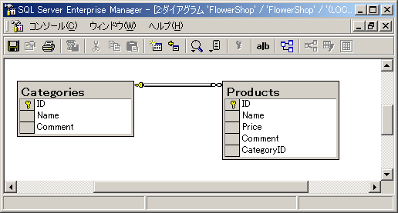
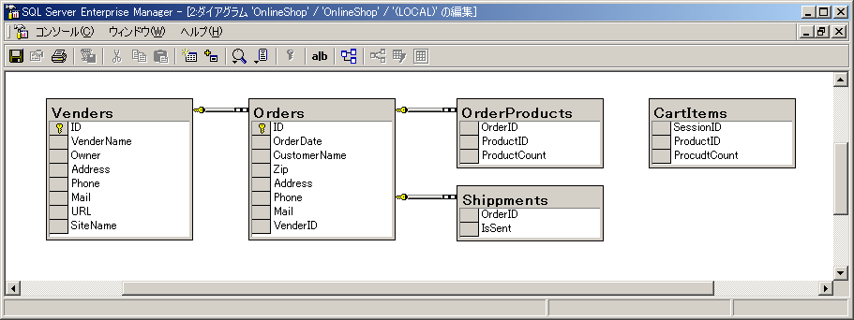
図3.2.1のダイアグラムを保存する際の名前は、特に開発に影響を与えませんが、それぞれ、「FlowerShop」、「OnlineShop」と設定してください。
図3.2.1 データベースダイアグラム

表3.2.10 リレーションシップ構成の詳細
主キーテーブル | 主キー列 | 外部キーテーブル | 外部キー列
Categories | ID | Products | CategoryID
Venders | ID | Oreders | VenderID
Oreders | ID | OrderProducts | OrderID
Oreders | ID | Shipments | OrderID

サンプルデータ
次の章から作成するカタログサービスや、オンラインショッピングサイトで利用するサンプルデータを、これまで作成してきたデータベースに用意する必要があります。ここでは、それらのデータのサンプルを示します。

①OlineShopデータベースのテーブル設定
●Vendersテーブル
Vendersテーブルには、表3.2.11のようなデータが必要です。
表3.2.11 Vendersテーブルのデータ
VenderName | Owner | Address |  | Phone
MS生花店 | 酒井 康博 | 東京都新宿区 |  | 03-xxxx-xxxx
Mail | SiteName |  | URL |  | TaxRate
flower@xxx.xx.jp | Flower Shop Online |  | http://www.xxx.xx.jp |  | 5

①FlowerShopデータベースのテーブル設定
●Categoriesテーブル
Categoriesテーブルには、表3.2.12のようなデータが必要です。
表3.2.12 Categoriesテーブルのデータ
Name | Comment
花束 | ラッピングした花です。
鉢花 | 鉢植えした花です。
ドライフラワー | 特殊加工して乾燥させた花です。
観葉植物 | 部屋の中で育てる観葉植物です。

●Productsテーブル
Productsテーブルには、表3.2.13のようなデータが必要です。
表3.2.13 Productsテーブルのデータ
Name | Price | Comment | CategoryID
バラ(R) | 3000 | 10本(赤) | 1
バラ(O) | 3000 | 10本(オレンジ) | 1
バラ(P) | 3000 | 10本(ピンク) | 1
アレンジメント(B) | 5000 | 15本(青系統) | 1
アレンジメント(R) | 5000 | 15本(赤系統) | 1
アレンジメント(Y) | 5000 | 15本(黄系統) | 1
アレンジメント(M) | 7000 | 25本(ミックス) | 1
シクラメン(R・S) | 2000 | 赤・小 | 2
シクラメン(P・S) | 2000 | ピンク・小 | 2
シクラメン(R・L) | 3000 | 赤・大 | 2
シクラメン(P・L) | 3000 | ピンク・大 | 2
コチョウラン(W) | 8000 | 白 | 2
コチョウラン(P) | 12000 | ピンク | 2
バラ(ドライ・W) | 3500 | 8本(白) | 3
バラ(ドライ・R) | 3500 | 8本(赤) | 3
バラ(ドライ・P) | 3500 | 8本(ピンク) | 3
ベンジャミン(S) | 2500 | 小 | 4
ベンジャミン(M) | 3500 | 中 | 4
ベンジャミン(L) | 4500 | 大 | 4
パキラ(S) | 3000 | 小 | 4
パキラ(L) | 5000 | 大 | 4
サボテン(S) | 2000 | 小 | 4
サボテン(M) | 3000 | 中 | 4

処理概要

3.3 カタログサービス（ベンダーサイト）
前述のとおり、今回作成するショッピングサイトアプリケーションは、ベンダーから、販売商品のカテゴリ一覧とカタログ一覧を取得して表示します。実用的なショッピングサイトでは、このほかに、受注に関する情報や、発送に関する情報などが両サイト間でやり取りされますが、今回作成するサンプルアプリケーションでは、これらの処理は実装しません。

実習 ベンダーサイトの構築
ここで、ショッピングサイトアプリケーションにカタログを提供するベンダーサイトを作成します。

①プロジェクトの新規作成
表3.3.1を参考にして、新規プロジェクトを作成してください。
表3.3.1 新規プロジェクトダイアログの設定値
項目名 | 設定値
プロジェクトの種類 | Visual Basicプロジェクト
テンプレート | ASP.NET Webサービス
場所 | http://localhost/ CatalogService

②ファイル名とクラス名の変更
ソリューションエクスプローラを用いてService1.asmxのファイル名を「Catalog.asmx」に変更してください。またソースコードを編集し、クラス名を「Catalog」に変更してください。
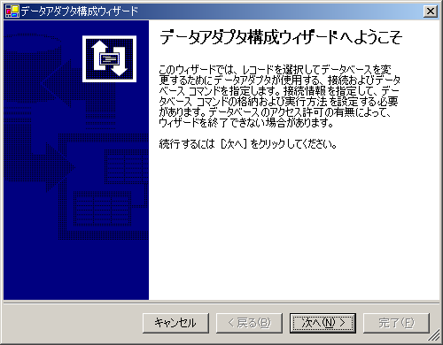
図3.3.1 データアダプタ構成ウィザード
③データコントロールの追加
ツールボックスの[データ]タブから、デザイナにSqlDataAdapterコントロールをドロップしてください。図3.3.1の[データアダプタ構成ウィザード]が表示されます。
データアダプタ構成ウィザードは、DataAdapterオブジェクトのプロパティをGUIで設定できるツールです。 [次へ]ボタンを押下してください。図3.3.2の[データ接続の選択]画面に遷移します。
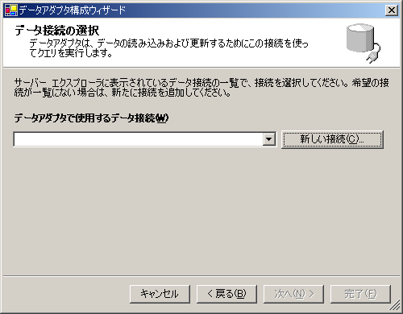
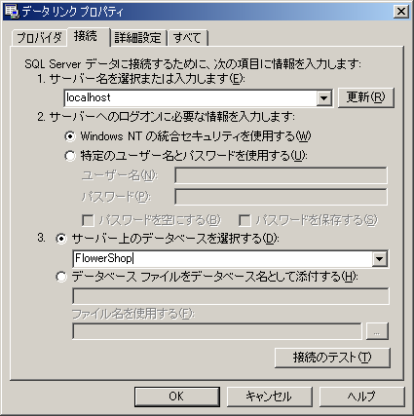
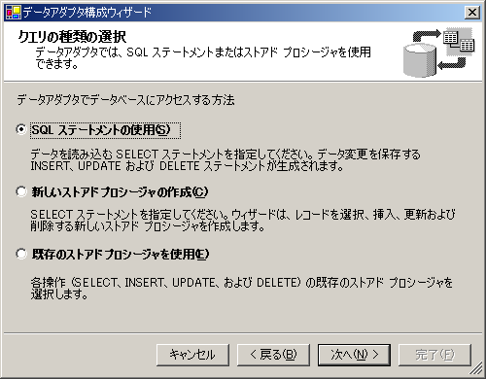
図3.3.2 データ接続の選択画面
図3.3.3 データリンクプロパティ
ダイアログ
図3.3.4 クエリの種類の選択画面

[データ接続の選択]画面では、データアダプタで使用するConnectionオブジェクトを設定します。サーバーエクスプローラにデータ接続が追加されている場合は、コンボリストに一覧が表示されますが、FlowerShopデータベースは一覧にないので[新しい接続の追加]ボタンをクリックしてください。図3.3.3の[データリンクプロパティ]ダイアログが表示されます。

[データリンクプロパティ]ダイアログでは、サーバーエクスプローラに追加する新規データ接続を設定できます。今回は表3.3.2のように設定し、接続テストを行ってから[OK]ボタンをクリックしてください。[データ接続の選択]画面に戻ります。

[データリンクプロパティ]ダイアログで設定したサーバーがコンボリストに追加されていることを確認し、追加されたサーバーを選択して[OK]ボタンをクリックしてください。図3.3.4の[クエリの種類の選択]画面に遷移します。
表3.3.2 データリンクプロパティダイアログの設定値
項目名 | 設定値
サーバー名 | （環境に合ったサーバー名）
ログオン情報 | Windows NTの統合セキュリティ
サーバー情報データベース | FlowerShop

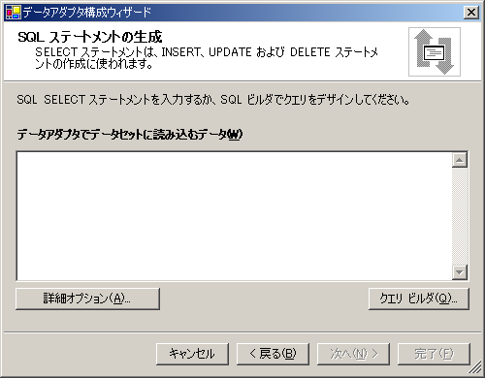
[クエリの種類の選択]画面では、DataAdapterオブジェクトが包含しているComanndオブジェクトが行う処理の種類を選択できます。[SQLステートメントの使用]にチェックが入っていることを確認し、[次へ]ボタンをクリックしてください。図3.3.5の[SQLステートメントの生成]画面に遷移します。
図3.3.5 SQLステートメントの生成画面

[SQLステートメントの生成] 画面では、Commandオブジェクトが、発行するクエリ文を設定できます。[データアダプタでデータセットに読み込むデータ]欄に以下のSQL文を入力し、[完了]ボタンをクリックしてデータアダプタ構成ウィザードを閉じてください。なお、[クエリビルダ]ボタンをクリックするとSQL Serverで提供されているクエリビルダと同等のツールが立ち上がり、GUIでSQL文を作成できます。
SELECT * FROM Categories

これまでの手順でFlowerShopデータベースから、Categoriesテーブル内のカテゴリ一覧を取得し、データセットオブジェクトに格納するデータアダプタの作成が完了しました。デザイナ上に、SqlDataAdapter1とSqlConnection1というオブジェクトインスタンスが配置されていることを確認してください。

次に、Productsテーブルから、商品一覧を取得するデータアダプタを作成します。
カテゴリ一覧のデータアダプタを作成したのと同様の設定で、図3.3.5の[SQLステートメントの生成]画面まで進んでください。
商品一覧は、カテゴリIDをキーとして取得するので、[SQLステートメントの生成]画面で[データアダプタでデータセットに読み込むデータ]欄に以下のSQL文を記述してください。
SELECT * FROM Products WHERE (CategoryID = @CategoryID)

最後に、配置したデータコントロールの名前を表3.3.3のように変更してください。
表3.3.3 データコントロールの名前変更
コントロール名 | 新しいコントロール名
SqlConnection1 | conFlowerShop
SqlDataAdapter1 | daCategories
SqlDataAdapter2 | daProducts

④型付DataSetクラスの生成
デザイナに配置したDataAdapterオブジェクトから型付DataSet （Typed DataSet）クラスを生成します。まず、daCategoriesオブジェクトを右クリックし、コンテキストメニューから、[データセットの生成]メニューを選択してください。[データセットの生成]ダイアログが表示されるので、表3.3.4のように設定し、[OK]ボタンをクリックしてください。
この手順で、型付DataSetクラスが作成されました。ソリューションエクスプローラにCategorySet.xsdというXMLスキーマファイルが追加されていることを確認してください。また、同様の手順で、daProductsからProductSetという型付DataSetクラスを作成してください。

表3.3.4 データセットの生成ダイアログの設定値
設定項目 | 設定値
データセットの選択 | 新規作成  「CategorySet」
データセットに追加するテーブルの選択 | Categories
このデータセットをデザイナに追加する | OFF

⑤コーディング
Catalog.asmxのコードビューを開き、Catalogクラスに以下のメソッドを追加してください。
<WebMethod()> Public Function GetCategories() As CategorySet
Dim ds As New CategorySet()
daCategories.Fill(ds)
Return ds
End Function

このメソッドは、FlowerShopデータベースのCategoriesテーブルからカテゴリ一覧を取得し、型付DataSetオブジェクトに格納して呼び出し元に提供するWebMethodです。
また、Catalogクラスに以下のメソッドも追加してください。
<WebMethod()> Public Function GetProducts(ByVal CategoryID As Integer) As ProductSet
Dim ds As New ProductSet()
daProducts.SelectCommand.Parameters("@CategoryID").Value = CategoryID
daProducts.Fill(ds)
Return ds
End Function

このメソッドは、FlowerShopデータベースのProductsテーブルから指定されたカテゴリの商品一覧を取得し、型付DataSetオブジェクトに格納して呼び出し元に提供するWebMethodです。

⑥顧客ユーザーの作成
SQL Server にXML Webサービスからアクセスするためには、適切な権限を与えられたユーザーが必要です。また、今回作成したXML Webサービスは、Windowsアカウントを用いてSQL Serverにアクセスするため、アカウントの偽装を行う必要があります。

●クライアントアカウントの作成
まずは偽装のためのクライアントアカウントを作成します。
[管理ツール]の[コンピュータの管理]を起動し、[ツリー]から[ローカルユーザー]の[ユーザー]を右クリックしてコンテキストメニューから[新しいユーザー]メニューを選択してください。
図3.3.6のように、[新しいユーザー]ダイアログが表示されます。ダイアログの各テキストボックスに表3.3.5に示される設定値を入力し、パスワードを無期限に設定してください。
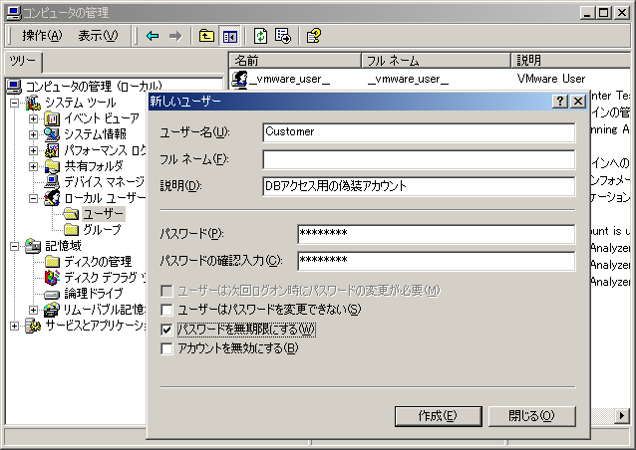
図3.3.6 新しいユーザーダイアログ

表3.3.5新しいユーザーダイアログの設定項目
設定項目 | 新しいコントロール名
ユーザー名 | Customer
フルネーム | （空欄）
説明 | ASP.NETからDBにアクセスするための偽装アカウント
パスワード | password

偽装と委譲
偽装では、ASP.NET アプリケーションはオプションとして、偽装の対象となっているクライアントのアイデンティティを使って動作することができます。通常、偽装はリソース アクセス制御のために使用されます。委譲は偽装をさらに強力にしたもので、サーバー プロセスはクライアントとして動作しながらリモート リソースにアクセスすることができます。

●SQL Serverユーザーの作成
次にSQL Serverユーザーを作成し、テーブルに対する適切なアクセス権を与えます。
Enterprise Managerのコンソール ツリーで [セキュリティ] を展開し [ログイン] を右クリックしてコンテキストメニューから [新規ログイン] をクリックしてください。
[SQL Server ログインのプロパティ] ダイアログが表示されます。表3.3.6のように設定し、[OK] をクリックしてください。

表3.3.6新しいユーザーダイアログの設定項目
タブ | 項目 | 設定値
全般 | 名前 | Customer
全般 | 認証 | Windows認証  ドメイン：（マシン名）  パスワード：password
全般 | データベース | FlowerShop
全般 | 言語 | 既定値
データベースアクセス | このログインがアクセスできるデータベース | FlowerShop  ロール内の権限は[public]

コンソール ツリーで “FlowerShop”の[ユーザー] を展開し、詳細ペインの [Customer] を右クリックしてショートカット メニューから [プロパティ] をクリックします。
[データベース ユーザーのプロパティ] ダイアログ ボックスが表示されます。[権限] をクリックしてください。データベースのオブジェクトの一覧が表示されるので、表3.3.7のように権限を設定し、[OK] ボタンをクリックしてください。

表3.3.7 テーブルごとの権限
オブジェクト | SELECT | INSERT | UPDATE | DELETE
Categories | ○
Products | ○

列権限
この自習書ではテーブル単位に権限の設定を行っていますが、列単位で権限を設定することもできます。列権限を設定する場合は、[列] ボタンをクリックします。

●IIS（インターネット インフォメーション サービス）の匿名ユーザーの設定
[管理ツール]の[インターネット サービス マネージャ]を起動し、ツリーにある[既定のWebサイト]を展開してください。
展開されたツリーに表示されている[CatalogServiceアプリケーション]を右クリックし、コンテキストメニューから[プロパティ]メニューを選択してください。[CatalogServiceのプロパティ]ダイアログが開きます。
[CatalogServiceのプロパティ]ダイアログの[ディレクトリ セキュリティ]タブにある[匿名アクセスおよび認証コントロール]の項目内にある[編集]ボタンをクリックしてください。[認証方法]ダイアログが開きます。
[認証方法]ダイアログの匿名アクセスの項目内にある[編集]ボタンをクリックしてください。[匿名ユーザー アカウント]が開きます。
[匿名ユーザー アカウント]ダイアログの[参照]ボタンをクリックしてください。[ユーザーの選択]ダイアログが開くので、ローカルアカウントの「Customer」を選択し、[OK]ボタンをクリックしてください。[匿名ユーザー アカウント]ダイアログに戻るので、ユーザー名の欄に選択したアカウント名が記入されていることを確認し、[IISによるパスワードの管理を許可する]にチェックを入れてください。この手順で開いたダイアログを全て[OK]ボタンで閉じてください。

●ASP.NETの偽装の設定
ASP.NETに偽装の設定をする必要があります。この設定を行うと、IISの匿名ユーザーに設定したクライアントアカウントでログインすることが可能です。偽装の設定を行うには、Web.configファイルを編集する必要があります。
Web.configファイルのsystem.webタグの子ノードとして以下のidentityタグを追加してください。
<system.web>
・
・
・
⇒ <identity impersonate="true"/>
</system.web>

⑥動作確認
Visual Studio.NETに戻り、F5キーを押下してプロジェクトを開始してください。自動生成される試験ページで２つのWebMethodの結果を確認してください。GetCategoryメソッドは引数を必要としないので、[起動]ボタンをクリックすると、カテゴリ一覧がXMLで表示されます。GetProductsメソッドは、カテゴリIDを引数として受け取るので、[CategoryID]テキストボックスに「１」や「２」を入力して[起動]ボタンをクリックしてください。カテゴリIDで指定されたカテゴリの商品リストが表示されます。

SQL Server認証とWindows認証
FlowerShopデータベースでは、Windows認証のユーザーを作成しましたが、次の章で利用するOnlineShopでは、SQL Server認証のユーザーを作成します。Windows認証は、ログイン名の一括管理が可能であるため、管理者の作業を軽減することができます。また、ユーザーもWindowsにログオンしていれば、SQL Serverに接続する際にSQL Serverログインとパスワードを入力する必要がありません。セキュリティポリシー設定に関してもWindows認証の方が詳細に設定できるので、Windows認証を用いることでセキュリティを向上させることが可能です。

セッション開始処理

3.4 ショッピングサイトの構築
ショッピング サイトでは、サイトを利用中のユーザーが複数のページを移動しても、ユーザーを特定し、情報を保持する必要があります。今回のサンプルでは、それらの情報をSessionオブジェクトで管理します。このステップではSessionオブジェクトの初期化処理をGlobal.asaxファイルに記述されているGlobalクラスのSession_Startメソッドに実装します。

実習 セッション開始処理の作成
①プロジェクトの新規作成
表3.4.1を参考にして、新規プロジェクトを作成してください。
表3.4.1 新規プロジェクトダイアログの設定値
項目名 | 設定値
プロジェクトの種類 | Visual Basicプロジェクト
テンプレート | ASP.NET Webアプリケーション
場所 | http://localhost/ OnlineShop

②コーディング
Global.asaxのコードビューを開いてください。GlobalクラスのSession_Startメソッドを編集して、以下のように実装して下さい。
Sub Session_Start
[1]
[2]
[3]
Session.Timeout = 10
Session("TotalPrice") = 0
Session("VenderID") = 1
END Sub

- 解説
Session_Start プロシージャはセッションの開始イベント発生時にコールされます。
[1]セッションのタイムアウト値を設定する
指定した時間内にユーザーがアプリケーション内のページを新たに要求しない場合、セッションが自動的に終了します。既定値は20分ですが、SessionオブジェクトのTimeout値を設定することでタイムアウト時間を変更することができます。

[2]合計金額を初期化する
顧客の購入した合計金額を格納するSessionオブジェクトの変数「TotalPrice」を初期化します。この変数は、「カテゴリ」画面と「商品一覧」画面の最上部に、現在のショッピングカートの合計金額を表示するために使用します。

[3]ベンダーIDの設定
今回作成するサンプルでは、複数のベンダーを切り替える機能を実装しないため、ここで、VenderIDを1に設定します。本来は、ベンダーを切り替える処理を設けて、そこで設定を行うべきです。

TitleBarユーザーコントロールの作成
このステップでは、オンラインショップサイトの全ページで使用するTitleBarコントロールを作成します。

実習 TitleBarコントロールの作成
①新規ユーザーコントロールの追加
ソリューションエクスプローラの[OnlineShop]プロジェクトを右クリックし、コンテキストメニューから、[追加]⇒[Web ユーザー コントロールの追加]メニューを選択し、[新しい項目の追加]ダイアログを表示してください。
[新しい項目を追加]ダイアログの[ファイル名]欄に「TitleBar.ascx」と記入して、[開く]ボタンをクリックしてください。

②コントロールの配置
ツールボックスの[Webフォーム]タブから、TitleBar.ascxのデザイナにPanelコントロールをドロップしてください。また、LabelコントロールをPanelコントロールの中にドロップしてください。Panelコントロール内に記述されている「Panel」をマウスでドラッグして選択状態にし、DELキーで削除してください。
各コントロールのプロパティを表3.4.2のように設定してください。また、図3.4.1のように配置してください。

表3.4.2 コントロールのプロパティ
NO. | コントロール | プロパティ名 | 変更後の値
[1] | Panel | ID | pnlHeader
[1] | Panel | Width | 650px
[1] | Panel | Backcolor | #C0FFFF（水色）
[2] | Label | ID | lblTitle
[2] | Label | Text | （削除する）
[2] | Label | Font→Size | X-Large
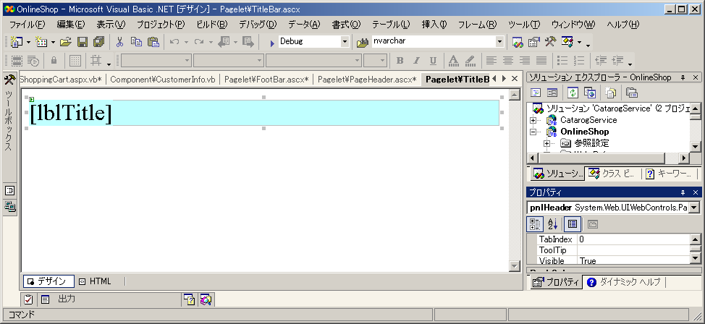
図3.4.1 コントロールの配置
[2]
[1]
③コーディング
TitleBar.ascxのコードビューを開き、TitleBarクラスに以下のコードを入力してのプロパティを追加してください。

Public Property TitleString() As String
Get
Return lblTitle.Text
End Get
Set(ByVal Value As String)
lblTitle.Text = Value
End Set
End Property

Public Property TitleAlign() As System.Web.UI.WebControls.HorizontalAlign
Get
Return pnlHeader.HorizontalAlign
End Get
Set(ByVal Value As System.Web.UI.WebControls.HorizontalAlign)
pnlHeader.HorizontalAlign = Value
End Set
End Property

- 解説
TitleBarクラスは２つのプロパティを持っています。どちらも値の取得が可能ですが、Webフォームのロード時に値を設定することを目的としたプロパティです。
TitleStringプロパティは、先ほど配置したLabelコントロールのTextを設定するためのものです。また、TitleAlignプロパティは、Panelコントロール上のどこにLabelコントロールを配置するかを設定するためのプロパティです。

FootBarユーザーコントロールの作成
このステップでは、カテゴリ画面と商品一覧画面で使用するFootBarコントロールを作成します。

実習 FootBarコントロールの作成
①新規ユーザーコントロールの追加
TitleBarのときの手順と同じ手順でOnlineShopプロジェクトにFootBar.ascx を追加してください。

②コントロールの配置
ツールボックスの[Webフォーム]タブから、FootBar.ascxのデザイナにPanelコントロールをドロップしてください。また、LabelコントロールとLinkButtonコントロールをPanelコントロールの中にドロップしてください。Panelコントロール内に記述されている「Panel」をマウスでドラッグして選択状態にし、DELキーで削除してください。
各コントロールのプロパティを表3.4.3のように設定してください。また、図3.4.2のように配置してください。

表3.4.3 コントロールのプロパティ
NO. | コントロール | プロパティ名 | 変更後の値
[1] | Label | ID | LblMsg
[1] | Label | Text | （削除する）
[2] | LinkButton | ID | LbtnFoot
[3] | Panel | ID | pnlFooter
[3] | Panel | Width | 650px
[3] | Panel | Backcolor | #C0FFFF（水色）
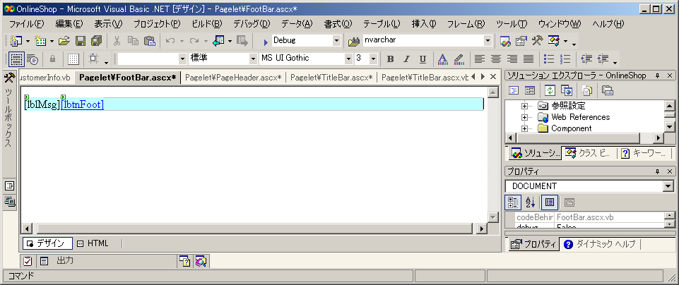
図3.4.2 コントロールの配置
[3]
[1]
[2]
③コーディング
FootBar.ascxのコードビューを開き、FootBarクラスに以下のコードを入力してのメンバ変数とイベントハンドラ、プロパティを追加してください。

Private strNavigateUrl As String
Public Property MessageString() As String
Get
Return lblMsg.Text
End Get
Set(ByVal Value As String)
lblMsg.Text = Value
End Set
End Property

Public Property TextAlign() As System.Web.UI.WebControls.HorizontalAlign
Get
Return pnlFooter.HorizontalAlign
End Get
Set(ByVal Value As System.Web.UI.WebControls.HorizontalAlign)
pnlFooter.HorizontalAlign = Value
End Set
End Property

Public Property LinkText() As String
Get
Return lbtnFoot.Text
End Get
Set(ByVal Value As String)
lbtnFoot.Text = Value
End Set
End Property

Public Property NavigateUrl() As String
Get
Return strNavigateUrl
End Get
Set(ByVal Value As String)
strNavigateUrl = Value
End Set
End Property

Private Sub lbtnFoot_Click(ByVal sender As System.Object, _
ByVal e As System.EventArgs) Handles lbtnFoot.Click
Server.Transfer(strNavigateUrl)
End Sub

- 解説
FootBarクラスは４つのプロパティと１つのイベントハンドラを持っています。
●MessageStringプロパティ
先ほど配置したLabelコントロールのTextプロパティを設定するためのプロパティです。
●TextAlignプロパティ
Panelコントロール上のLabelコントロールやLinkButtonコントロールの位置を設定するためのプロパティです。
●LinkTextプロパティ
LinkButtonコントロールのTextプロパティを設定するためのプロパティです。
●NavigateURLプロパティ
LinkButtonコントロールがクリックされたときに転送されるページのURLを設定するためのプロパティです。
●lbtnFoot_Clickメソッド
LinkButtonコントロールのクリックイベントに対するイベントハンドラです。strNavigateURLで指定されるURLに転送します。

PageHeaderユーザーコントロールの作成
このステップでは、カテゴリ画面と商品一覧画面で使用するPageHeaderコントロールを作成します。

実習 PageHeaderコントロールの作成
①新規ユーザーコントロールの追加
TitleBarユーザーコントロールと同じ手順でOnlineShopプロジェクトにPageHeader.ascx を追加してください。

②コントロールの配置
PageHeader.ascxのデザイナを開いた状態で、Visual Studio .NETの[テーブル]⇒[挿入]⇒[テーブル]メニューを選択し、[表の挿入]ダイアログを開いてください。
[行]欄を2に、[列]欄を1に設定して、[OK]ボタンをクリックしてください。
デザイナに表が追加されます。
図3.4.3を参考にツールボックスの[Webフォーム]タブから、テーブルコントロールの中にLabelコントロールとLinkButtonコントロールをドロップしてください。Tableコントロールの1行目をクリックして、Labelコントロールの前に「合計金額： 」と記入してください。ツールボックスの[HTML]タブにあるHorizontalRuleコントロールをテーブルの下に追加してください。
各コントロールのプロパティを表3.4.4のように設定してください。また、図3.4.3のように配置してください。TDタグのプロパティの設定方法は、次の「OnePointドキュメントアウトライン」を参照してください。
ドキュメントアウトライン
デザイナ上で、TDなどのHTMLタグを選択状態にすることは困難です。Visual Studio .NETに用意されているドキュメント アウトラインの機能を使うと、ページ上のタグやコントロールの階層を確認することができ、また、任意のタグやコントロールを選択状態にすることが可能です。ドキュメントアウトラインは、Ctrl+Alt+Tを押下することで表示可能です。

表3.4.4 コントロールのプロパティ
NO. | コントロール | プロパティ名 | 変更後の値
[1] | Table | border | 0
[1] | Table | width | 650
[1] | Table | cellpadding | 0
[1] | Table | cellspacing | 0
[1] | <TD>（1行目） | align | right
[1] | <TD>（2行目） | align | right
[2] | HorizontalRule | width | 650
[2] | HorizontalRule | align | left
[2] | HorizontalRule | size | 9
[3] | Label | ID | lblTotal
[3] | Label | Text | （削除する）
[4] | LinkButton | ID | lbtnCart
[4] | LinkButton | Text | ショッピングカートを見る

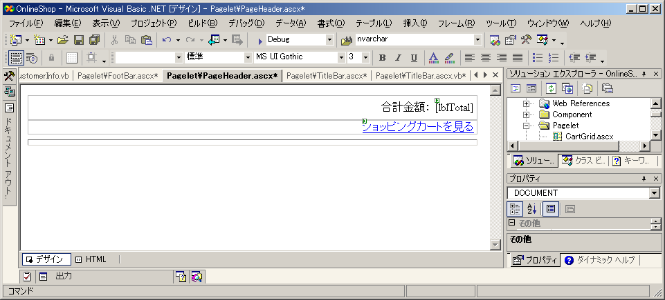
③コーディング
図3.4.3 コントロールの配置

[3]
[1]
[4]
[2]
PageHeader.ascxのコードビューを開き、PageHeaderクラスに以下のコードを入力してのイベントハンドラを追加してください。
Private Sub Page_Load(ByVal sender As System.Object, _
ByVal e As System.EventArgs) Handles MyBase.Load
Dim intTotal As Integer
intTotal = Session("TotalPrice")
lblTotal.Text = String.Format("{0:c}", intTotal)
End Sub

Private Sub lbtnCart_Click(ByVal sender As System.Object, _
ByVal e As System.EventArgs) Handles lbtnCart.Click
Server.Transfer("ShoppingCart.aspx")
End Sub
- 解説
PageHeaderクラスは2つのイベントハンドラを持っています。
●Page_Loadメソッド
セッションオブジェクトから合計金額を取得し、Labelコントロールに通貨型のフォーマットを指定し、表示します。
●lbtnCart_Clickメソッド
ショッピングカートのページに遷移します。

ストアド プロシージャの作成
このステップでは、ショッピングカートテーブルに商品を追加するストアド プロシージャと受注の処理を行うストアド プロシージャを作成します。

●ショッピングカートに商品を追加するストアド プロシージャの作成
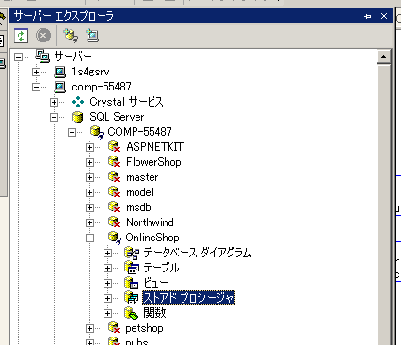
図3.4.4のように、Visual Studio .NETのサーバーエクスプローラを開き、[サーバー]ツリーから[SQL Server]の[OnlineShop]を展開してください。
図3.4.4サーバーエクスプローラ
表示された[ストアド プロシージャ]を右クリックし、コンテキストメニューから[新規ストアド プロシージャ]を選択してください。ストアド プロシージャの雛型が書かれたコードビューが開きます。
雛型を編集し、以下のようなストアド プロシージャを作成してください。
ALTER PROCEDURE dbo.my_AddItem
(
@ProductID int,
@SessionID nvarchar(30),
@ProductName nvarchar(20),
@ProductPrice money
)
AS
DECLARE @CntItem int
SELECT @CntItem = ProductCount
FROM CartItems
WHERE (SessionID = @SessionID) AND (ProductID = @ProductID)

IF @CntItem IS NULL
INSERT INTO CartItems
(SessionID, ProductID, ProductName, ProductPrice)
VALUES (@SessionID, @ProductID, @ProductName, @ProductPrice)
[1]
[2]
- 解説
[1]追加済み商品を検索する
パラメータで渡された商品情報と同一の商品が、既にショッピングカートに追加されているかどうか検索します。同一商品がショッピングカートに無かった場合、レコードを取得できないので@CntItemはNULLになります。
[2]商品を追加する
@CntItemがNULLのとき、ショッピングカートに商品を追加します。
●ショッピングカートに商品を追加するストアド プロシージャの作成
ALTER PROCEDURE dbo.my_AddOrder
@CustomerName nvarchar(40),
@Zip nvarchar(10),
@Address nvarchar(80),
@Phone nvarchar(20),
@Mail nvarchar(60),
@VenderID nvarchar(60),
@SessionID nvarchar(30),
@OrderID int OUTPUT
AS
INSERT INTO Orders
(CustomerName, Zip, Address, Phone, Mail, VenderID)
VALUES (@CustomerName, @Zip, @Address, @Phone, @Mail, @VenderID)

SELECT @OrderID = @@IDENTITY
INSERT INTO Shipments(OrderID)
VALUES(@OrderID)

INSERT INTO OrderProducts
(OrderID,ProductCount, ProductID)
SELECT @OrderID, ProductCount, ProductID
FROM CartItems
WHERE (SessionID = @SessionID)
[1]
[2]
[3]
先ほどと同様の手順で新規ストアド プロシージャ用のコードビューを開き、以下のコードを入力してください。

- 解説
[1]受注テーブルに配送先の情報を追加する。
パラメータで渡された配送先の情報を受注テーブルに追加します。
[2]受注IDの取得と 配送状況テーブルへの追加
@@IDENTITYを用いて、[1]で受注テーブルに追加されたレコードのIDを取得します。また、そのIDを配送状況テーブルに追加します。
[3]購入商品テーブルへの商品の追加
ショッピングカートに登録されていた商品を購入商品テーブルに移動します。

データベースユーザの作成
FlowerShopデータベースの際と同様に、OnlineShopデータベースにも適切な権限をもったユーザーを設定する必要があります。今回は、比較のために、SQL標準認証のユーザーを作成します。

実習 OnlineShopデータベースへのアクセスユーザーの作成
Enterprise Managerのコンソール ツリーで [セキュリティ] を展開し [ログイン] を右クリックしてショートカット メニューから [新規ログイン] をクリックしてください。[SQL Server ログインのプロパティ] ダイアログが表示されます。表3.4.5のように設定し、[OK] をクリックしてください。

表3.4.5新しいユーザーダイアログの設定項目
タブ | 項目 | 設定値
全般 | 名前 | Customer
全般 | 認証 | 認証の種類：SQL Server 認証  パスワード：password
全般 | データベース | OnlineShop
全般 | 言語 | 既定値
データベースアクセス | このログインがアクセスできるデータベース | OnlineShop  ロール内の権限は[public]

コンソール ツリーで OnlineShopデータ-ベースの[ユーザー] を展開し、詳細ペインの [Customer] をダブルクリックしてください。[データベース ユーザーのプロパティ] ダイアログが表示されます。
[データベース ユーザーのプロパティ] ダイアログの[権限] をクリックして、データベースのオブジェクトの一覧を表示してください。
表3.4.6のように権限を設定して、[OK] をクリックしダイアログ ボックスを閉じてください。

表3.4.6新しいユーザーダイアログの設定項目
オブジェクト | SELECT | INSERT | UPDATE | DELETE | EXEC
CartItems | ○ | ○ | ○ | ○
Orders |  | ○
OrderProducts |  | ○
Shipments |  | ○
Venders | ○
my_AddItem |  |  |  |  | ○
my_AddOrder |  |  |  |  | ○

データオブジェクトの作成
このステップでは、データベースから取得したベンダーの情報やユーザーが入力した値を一括して覚えるデータオブジェクトを作成します。

実習 データオブジェクトの作成
①CustomerInfoクラスの生成
ソリューションエクスプローラのOnlineShopオブジェクトを右クリックしコンテキストメニューから[追加]⇒[クラスの追加]メニューを選択し、[新しい項目の追加]ダイアログを表示してください。[新しい項目の追加]ダイアログの[ファイル名]欄に「CustomerInfo.vb」と入力し、[開く]ボタンをクリックしてください。ソリューションエクスプローラにCustomerInfo.vbが追加されます。

以下のコードを入力し、CustomerInfoクラスを作成してください。
Public Class CustomerInfo
Private strName As String
Private strAddress As String
Private strPhone As String
Private strZip As String
Private strMail As String

Public Property Name() As String
Get
Return strName
End Get
Set(ByVal Value As String)
strName = Value
End Set
End Property

Public Property Address() As String
Get
Return strAddress
End Get
Set(ByVal Value As String)
strAddress = Value
End Set
End Property

Public Property Phone() As String
Get
Return strPhone
End Get
Set(ByVal Value As String)
strPhone = Value
End Set
End Property

Public Property Zip() As String
Get
Return strZip
End Get
Set(ByVal Value As String)
strZip = Value
End Set
End Property

Public Property Mail() As String
Get
Return strMail
End Get
Set(ByVal Value As String)
strMail = Value
End Set
End Property

End Class

②VenderInfoクラスの生成
CustomerInfoクラスと同様の手順で、ソリューションエクスプローラにVenderInfo.vbを追加してください。また以下のコードを入力して、VenderInfoクラスを作成してください。
Public Class VenderInfo
Private strSiteName As String
Private strVenderName As String
Private strOwner As String
Private strAddress As String
Private strPhone As String
Private strMail As String
Private strURL As String
Private intTaxRate As Integer

Public Property SiteName() As String
Get
Return strSiteName
End Get
Set(ByVal Value As String)
strSiteName = Value
End Set
End Property

Public Property VenderName() As String
Get
Return strVenderName
End Get
Set(ByVal Value As String)
strVenderName = Value
End Set
End Property

Public Property Owner() As String
Get
Return strOwner
End Get
Set(ByVal Value As String)
strOwner = Value
End Set
End Property

Public Property Address() As String
Get
Return strAddress
End Get
Set(ByVal Value As String)
strAddress = Value
End Set
End Property

Public Property Phone() As String
Get
Return strPhone
End Get
Set(ByVal Value As String)
strPhone = Value
End Set
End Property

Public Property Mail() As String
Get
Return strMail
End Get
Set(ByVal Value As String)
strMail = Value
End Set
End Property

Public Property URL() As String
Get
Return strURL
End Get
Set(ByVal Value As String)
strURL = Value
End Set
End Property

Public Property TaxRate() As Integer
Get
Return intTaxRate
End Get
Set(ByVal Value As Integer)
intTaxRate = Value
End Set
End Property
End Class

データベース接続クラスの作成
このステップではデータベースへの接続を一括して請け負うコンポーネントクラスを作成します。

実習 データベースクラスの作成
①新規コンポーネントの追加
ソリューションエクスプローラの[OnlineShop]プロジェクトを右クリックし、コンテキストメニューから、[追加]⇒[コンポーネントの追加]メニューを選択し、[新しい項目の追加]ダイアログを表示してください。
[新しい項目を追加]ダイアログの[ファイル名]欄に「DataBase.vb」と記入して、[開く]ボタンをクリックしてください。コンポーネントクラスを用いると開発時にデザイナを利用できるので、ADO.NET開発の際には便利です。

②コントロールの追加
ツールボックスの[データ]タブからSqlDataAdapterコントロールをドロップしてください。[データアダプタ構成ウィザード]ダイアログが開きます。
新しい接続を追加し、表3.4.7のように設定してください。

表3.4.7 コントロールのプロパティ
コントロール名 | プロパティ名
サーバー名 | localhost
認証方法 | 特定のユーザー名とパスワードを利用する
パスワードを保存する | ON
ユーザー名 | Customer
パスワード | password
データベース | OnlineShop

新規作成した接続を選択したら、各画面において次の手順でウィザードを進めてください。

●[クエリの種類の選択]画面
[SQLステートメントの使用]にチェックいれ、[OK]ボタンをクリックする。

●[クエリの生成]画面
[詳細オプション]ボタンをクリックし、[SQL生成の詳細オプション]ダイアログを開く。
[INSERT、UPDATE、およびDELETEステートメントの生成]のチェックをはずし、[OK]ボタンをクリックする。
SELECT *, ProductPrice * ProductCount AS SubTotal FROM dbo.CartItems
WHERE (SessionID = @SessionID)
[データアダプタでデータセットに読み込むデータ]欄に以下のSQL文を入力し、[完了]ボタンをクリックする。

この手順によって、デザイナにSqlConnection1コントロールオブジェクトとSqlDataAdapter1コントロールオブジェクトが配置されます。それぞれの、コントロールオブジェクトの名前を表3.4.8のように変更してください。また、SqlDataAdapter1コントロールオブジェクトから「CartItemSet」という型付DataSetを作成してください。

表3.4.8 コントロールオブジェクトの名前変更
コントロール名 | 変更後の名前
SqlDataAdapter1 | daCartItems
SqlConnection1 | conOnlineShop

③SqlCommandオブジェクトの追加
7つのSqlCommandコントロールオブジェクトをデザイナ上に配置し、表3.4.9を参考にして、プロパティを設定してください。Connectionプロパティはすべて、conOnlineShopと設定してください。
cmdAddCartItemとcmdSelectVenderInfoは、コマンドタイプをStoredProcedureに変更してから、ConnectionStringプロパティを設定してください。パラメータコレクションが自動生成されます。

表3.4.9 SqlCommandオブジェクトの設定情報
Name | CommandText
cmdInsertOrderProduct | INSERT INTO OrderProducts (OrderID, ProductID, ProductCount)  VALUES (@OrderID, @ProductID, @ProductCount)
cmdInsertCartItem | INSERT INTO CartItems (SessionID, ProductID, ProductCount)  VALUES (@SessionID, @ProductID, @ProductCount)
cmdDeleteCartItemAll | DELETE FROM CartItems WHERE (SessionID = @SessionID)
cmdDeleteCartItem | DELETE FROM CartItems  WHERE (ProductID = @ProductID) AND (SessionID = @SessionID)
cmdUpdateCartItemCount | UPDATE CartItems SET ProductCount = @ProductCount  WHERE (ProductID = @ProductID) AND (SessionID = @SessionID)
cmdSelectVenderInfo | SELECT * FROM Venders WHERE (ID = @VenderID)
cmdAddCartItem | dbo.[my_AddItem]
cmdAddOrder | dbo.[my_AddOrder]

④コーディング
以下のコードを入力して、DataBaseクラスを実装してください。
Imports System.Data.SqlClient
Public Class DataBase
Inherits System.ComponentModel.Component

コンポーネント デザイナで生成されたコード

Public Function Order(ByVal customer As CustomerInfo) As Integer
Dim intOrderID As Integer
Dim tran As SqlTransaction
Dim strVenderID As String = HttpContext.Current.Session("VenderID")
Dim strSessionID As String = HttpContext.Current.Session.SessionID

cmdAddOrder.Parameters("@VenderID").Value = strVenderID
cmdAddOrder.Parameters("@CustomerName").Value = customer.Name
cmdAddOrder.Parameters("@Zip").Value = customer.Zip
cmdAddOrder.Parameters("@Address").Value = customer.Address
cmdAddOrder.Parameters("@Phone").Value = customer.Phone
cmdAddOrder.Parameters("@Mail").Value = customer.Mail
cmdAddOrder.Parameters("@SessionID").Value = strSessionID
conOnlineShop.Open()
cmdAddOrder.ExecuteNonQuery()
conOnlineShop.Close()
intOrderID = cmdAddOrder.Parameters("@OrderId").Value
Return intOrderID
End Function

Public Function GetVender(ByVal venderID As Integer) As VenderInfo
Dim vi As VenderInfo = New VenderInfo()
cmdSelectVenderInfo.Parameters("@VenderID").Value = venderID
conOnlineShop.Open()
Dim dr As SqlClient.SqlDataReader
dr = cmdSelectVenderInfo.ExecuteReader
While dr.Read()
If Int32.Parse(dr("ID")) = venderID Then
vi.Address = dr("Address")
vi.VenderName = dr("VenderName")
vi.Mail = dr("Mail")
vi.Phone = dr("Phone")
vi.Owner = dr("Owner")
vi.TaxRate = Int32.Parse(dr("TaxRate"))
vi.URL = dr("URL")
vi.SiteName = dr("SiteName")
Exit While
End If
End While
Return vi
End Function

Public Function AddCartItem(ByVal productID As Integer, ByVal _
productName As String, ByVal productPrice As Integer)
Dim strSessionID As String = HttpContext.Current.Session.SessionID
cmdAddCartItem.Parameters("@SessionID").Value = strSessionID
cmdAddCartItem.Parameters("@ProductID").Value = productID
cmdAddCartItem.Parameters("@ProductName").Value = productName
cmdAddCartItem.Parameters("@ProductPrice").Value = productPrice
conOnlineShop.Open()
cmdAddCartItem.ExecuteNonQuery()
conOnlineShop.Close()
End Function

Public Function GetCartItems() As CartItemSet
Dim ds As CartItemSet = New CartItemSet()
Dim strSessionID As String = HttpContext.Current.Session.SessionID
daCartItems.SelectCommand.Parameters("@SessionID").Value = strSessionID
daCartItems.Fill(ds)
Return ds
End Function

Public Sub UpdateCartItems(ByVal cartItems As CartItemSet)
Dim dsCartItems As CartItemSet
If cartItems.HasChanges(DataRowState.Modified) Then
dsCartItems = cartItems.GetChanges(DataRowState.Modified)

Dim item As CartItemSet.CartItemsRow
Dim strSessionID As String = HttpContext.Current.Session.SessionID
conOnlineShop.Open()
For Each item In cartItems.CartItems
cmdUpdateCartItemCount.Parameters("@SessionID").Value = strSessionID
cmdUpdateCartItemCount.Parameters("@ProductID").Value = item.ProductID
cmdUpdateCartItemCount.Parameters("@ProductCount").Value = _
item.ProductCount
cmdUpdateCartItemCount.ExecuteNonQuery()
Next item
conOnlineShop.Close()
End If
End Sub

Public Sub DeleteCartItem(ByVal productID As Integer)
Dim strSessionID As String = HttpContext.Current.Session.SessionID
conOnlineShop.Open()
cmdDeleteCartItem.Parameters("@SessionID").Value = strSessionID
cmdDeleteCartItem.Parameters("@ProductID").Value = productID
cmdDeleteCartItem.ExecuteNonQuery()
conOnlineShop.Close()
End Sub

Public Sub DeleteCartItemAll(ByVal sessionID As String)
conOnlineShop.Open()
cmdDeleteCartItemAll.Parameters("@SessionID").Value = sessionID
cmdDeleteCartItemAll.ExecuteNonQuery()
conOnlineShop.Close()
End Sub
End Class

- 解説
●Orderメソッド
受注の処理を行います。先ほど作成したストアド プロシージャ（my_AddOrder）を呼び出します。また、受注IDを出力します。
●GetVender
ベンダーIDを検索キーとして、SQL Serverからベンダー情報を取得します。先ほど作成したVenderInfoデータクラスに格納します。
●GetCartItems
ショッピングカートに追加されている商品の一覧を取得します。型指定されたDataSetオブジェクトにデータを格納します。
●AddCartItem
ショッピングカートに商品を追加します。先ほど作成したストアド プロシージャ（my_AddCartItem）を呼び出します。
●UpdateCartItems
ショッピングカート内の商品情報を更新します。購入数を変更した際に利用します。
●DeleteCartItem
ショッピングカートから、商品IDで指定された商品を１つ削除します。
●DeleteCartItemAll
ショッピングカートから、SessionIDで指定された全商品を削除します。

カテゴリ画面の作成
このステップでは、図3.4.5のような商品一覧画面を作成します。サンプルプログラムを起動すると、最初に表示されるのがこのカテゴリ画面です。
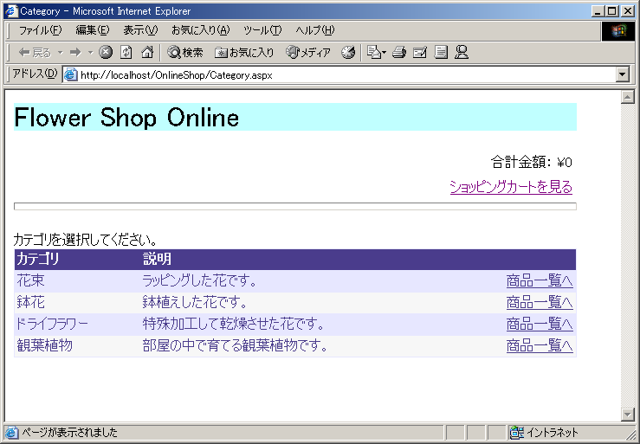
図3.4.5 カテゴリ画面

実習 カテゴリ画面の作成
①新規Webフォームの追加
ソリューションエクスプローラの[OnlineShop]プロジェクトを右クリックし、コンテキストメニューから、[追加]⇒[Web フォームの追加]メニューを選択し、[新しい項目の追加]ダイアログを表示してください。
[新しい項目を追加]ダイアログの[ファイル名]欄に「Category.aspx」と記入して、[開く]ボタンをクリックしてください。

②Web参照の追加
Visual Studio .NETの[プロジェクト]⇒[Web参照の追加]メニューを選択し、[Web参照の追加]ダイアログを開いてください。[Web参照の追加]ダイアログの[アドレス]欄に「http://localhost/CatalogService/Catalog.asmx?wsdl」と記入し、Enterキーを押下してください。[参照の追加]ボタンが有効となるので、押下してください。ソリューションエクスプローラに追加されたWebサービスのネームスペースを「localhost」から、「CatalogService」に変更してください。

③コントロールの配置
デザインモードをフローレイアウトデザインモードに切り替えてください。図3.4.6と表3.4.10を参考にTitleBarユーザーコントロールと、PageHeaderユーザーコントロール、DataGridコントロールを配置し、プロパティを設定してください。ユーザーコントロールはソリューションエクスプローラから、DataGridコントロールはツールボックスの[データ]タブから配置することが可能です。
DataGridの上に改行を入れ、空行をクリックして「カテゴリを選択してください」と記入してください。
自動フォーマット機能を用いて、DataGridコントロールのスタイルフォーマットを「カラフル４」に設定してください。
表3.4.10 コントロールのプロパティ
NO. | コントロール | プロパティ名 | 変更後の値
[1] | TitleBar | ID | pageTitle
[2] | PageHeader | ID | header
[3] | DataGrid | ID | dgCategories
[3] | DataGrid | Width | 650px

④DataSetコントロールの追加
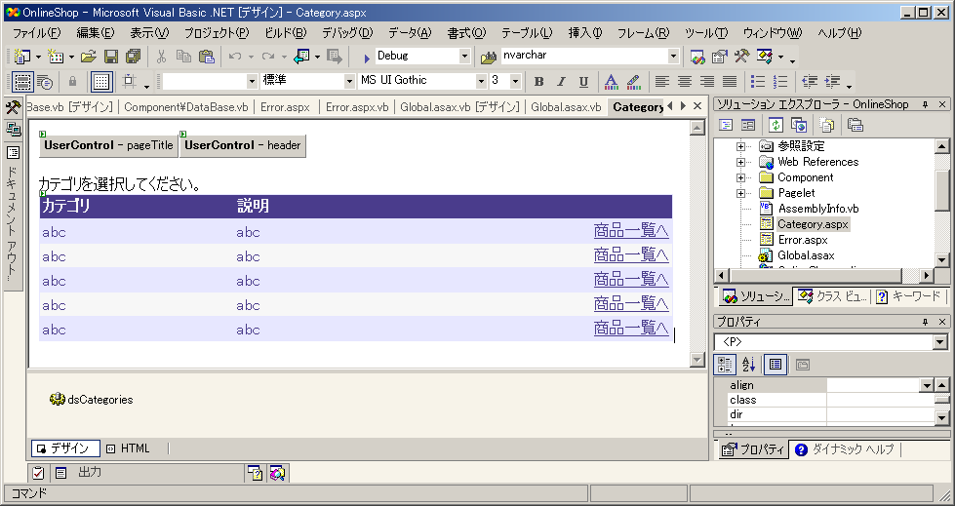
ツールボックスの[Webフォーム]タブからデザイナに、DataSetコントロールをドロップして、「CatetgorySet」型の「dsCategories」という名前のDataSetオブジェクトを生成してください。
図3.4.6 コントロールの配置
[2]
[1]
[3]

⑤DataGridコントロールの詳細設定
DataGridコントロールを右クリックしてコンテキストメニューから[プロパティ ビルダ]を選択してください。プロパティ ビルダが起動します。
表3.4.11-1のように[全般]設定画面の各設定を行ってください。また、[列]設定画面にて[実行時に自動的に列を作成する]のチェックをはずし、表3.4.11-2の列名にある4つの列を追加し、表の各設定値を設定してください。さらに、表3.4.11-3のように[書式]設定画面の各設定を行ってください。
表3.4.11-1 プロパティビルダ（全般）
プロパティ名 | 変更後の値
データソース | dsCategories
データメンバ | Categories

⑥コーディング
表3.4.11-2 プロパティビルダ（列）
列名 | プロパティ名 | 変更後の値
ID | 可視 | チェックOFF
Name | ヘッダーテキスト | カテゴリ
Comment | ヘッダーテキスト | 説明
ボタン | テキスト | 商品一覧へ

表3.4.11-3 プロパティビルダ（書式）
オブジェクト | プロパティ名 | 変更後の値
列⇒Columns[3]⇒項目 | 左右の整列 | 右

Category.aspxのコードビューを開き、以下のようにコードを編集してください。
実際にコーディングが必要なのは、クラス名の変更と、以下の3項目です。
[１]ユーザーコントロールとXMLWebサービスの変数
[２]Page_Loadイベントハンドラの実装
[３]dgCategory_ItemCommandイベントハンドラの実装
Public Class CategoryPage
Inherits System.Web.UI.Page
Protected WithEvents dgCategory As System.Web.UI.WebControls.DataGrid
Protected WithEvents dsCategories As OnlineShop.CatalogService.CategorySet
Protected pageTitle As TitleBar
[1]
Protected header As PageHeader
Protected Catalog As CatalogService.Catalog

Web フォーム デザイナで生成されたコード

Private Sub Page_Load(ByVal sender As System.Object, _
ByVal e As System.EventArgs) Handles MyBase.Load
Dim db As DataBase = New DataBase()
[2]
Dim intVenderID As Integer = Session(“VenderID”)
pageTitle.TitleString = db.GetVender(intVenderID).SiteName
pageTitle.TitleAlign = HorizontalAlign.Left
catalog = New CatalogService.Catalog()
dsCategories = Catalog.GetCategories()
dgCategory.DataBind()
End Sub

Private Sub dgCategory_ItemCommand(ByVal source As Object, _
ByVal e As System.Web.UI.WebControls.DataGridCommandEventArgs) _
Handles dgCategory.ItemCommand
Session("CategoryID") = Int32.Parse(e.Item.Cells(0).Text)
[3]
Server.Transfer("Product.aspx")
End Sub

- 解説
CategoryPageクラスには、４つのプロパティと１つのイベントハンドラを実装します。
[1] 先ほど配置した２つのユーザーコントロールオブジェクトとXML Webサービスのオブジェクトをメンバに定義しています。ユーザーコントロールは明示的に、デザイナ上で命名したIDと同一の変数名でメンバ変数に定義すると値の受け渡しが可能となります。
XML Webサービスのオブジェクトは、前述のProxyクラスのオブジェクトインスタンスです。詳しくは第2部のXML Webサービスを参照してください。
[2] Page_Loadイベントハンドラの実装部分です。DataBaseアクセス用のクラスインスタンスを生成し、Sessionオブジェクトから得たintVenderIDを用いてベンダー情報を引き出します。取得したベンダー情報を元に、TitleBarユーザーコントロールオブジェクト（pageTitle）にサイト名を渡しています。同時にサイト名の表示場所を左に設定しています。
また、Catalog XML Webサービスを用いて、カテゴリ情報を取得し、DataGridコントロールオブジェクトで表示しています。DataBindメソッドは、前もって定めておいたルールに従って描画処理を行うためのメソッドです。
[3] dgCategory_ItemCommandイベントハンドラです。ボタン列でボタンがクリックされたときに通知されます。Sessionオブジェクトに選択されたカテゴリIDを代入し、商品一覧ページに遷移します。

⑦動作試験
ここまでの手順で、カテゴリ画面の動作試験を行うことが可能です。F5キーを押下してください。図3.4.6のように、カテゴリ一覧が表示されることを確認してください。また、各ユーザーコントロールが適切に表示されているか、確認してください。

商品一覧画面の作成
このステップでは、図3.4.7のようなカテゴリ画面で選択したカテゴリに属する商品の一覧を表示する商品一覧画面を作成します。カテゴリ画面と同様にベンダーの提供するXML Webサービスから商品一覧を取得し、DataGridコントロールを用いて表示します。

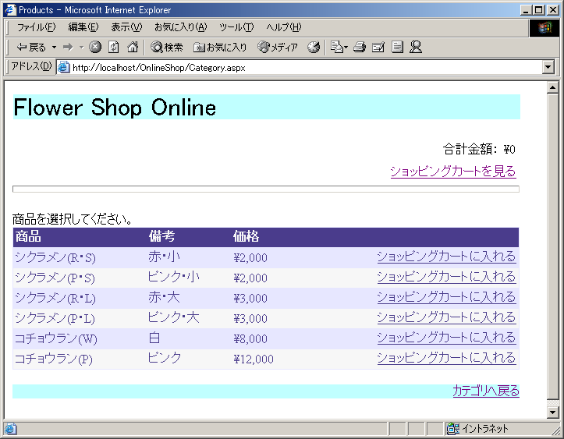
実習 商品一覧画面の作成
図3.4.7 商品一覧画面
①新規Webフォームの追加
先ほどのカテゴリ画面と同様の手順で、OnlineShopプロジェクトに新規Webフォームを追加してください。
[新しい項目を追加]ダイアログの[ファイル名]欄に「Product.aspx」と記入して、[開く]ボタンをクリックしてください。

②コントロールの配置
デザインモードをフローレイアウトデザインモードに切り替えてください。図3.4.8と表3.4.12を参考にTitleBarユーザーコントロールと、PageHeaderユーザーコントロール、FootBarコントロール、およびDataGridコントロールを配置してください。また、プロパティを設定してください。
DataGridの上に改行を入れ、空行をクリックして「商品を選択してください」と記入してください。
自動フォーマット機能を用いて、DataGridコントロールのスタイルフォーマットを「カラフル４」に設定してください。
表3.4.12 コントロールのプロパティ
NO. | コントロール | プロパティ名 | 変更後の値
[1] | TitleBar | ID | pageTitle
[2] | DataGrid | ID | dgProducts
[2] | DataGrid | Width | 650px
[3] | FootBar | ID | footer
[4] | PageHeader | ID | header

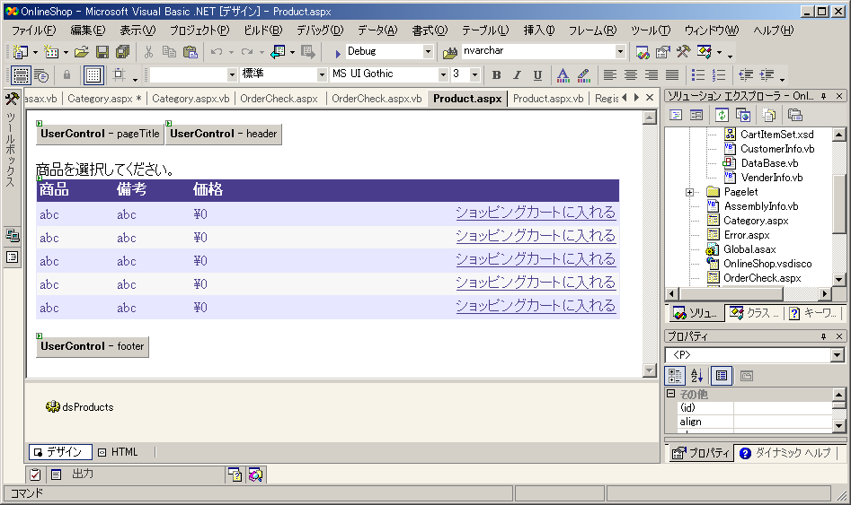
③DataSetコントロールの追加
図3.4.8 コントロールの配置
[4]
[1]
[2]
[3]
ツールボックスの[Webフォーム]タブからデザイナに、DataSetコントロールをドロップして、「ProductSet」型の「dsProducts」という名前のDataSetオブジェクトを生成してください。

④DataGridコントロールの詳細設定
DataGridコントロールを右クリックしてコンテキストメニューから[プロパティ ビルダ]を選択してください。プロパティ ビルダが起動します。
表3.4.13-1のように[全般]設定画面の各設定を行ってください。また、[列]設定画面にて[実行時に自動的に列を作成する]のチェックをはずし、表3.4.13-2の列名にある５つの列を追加し、表の各設定値を設定してください。さらに、表3.4.13-3のように[書式]設定面の各設定を行ってください。
表3.4.13-1 プロパティビルダ（全般）
プロパティ名 | 変更後の値
データソース | dsProducts
データメンバ | Products

表3.4.13-2 プロパティビルダ（列）
列名 | プロパティ名 | 変更後の値
ID | 可視 | チェックOFF
Name | ヘッダーテキスト | 商品
Price | ヘッダーテキスト | 価格
Comment | ヘッダーテキスト | 説明
ボタン | テキスト | ショッピングカートに入れる

⑤コーディング
表3.4.13-3 プロパティビルダ（書式）
オブジェクト | プロパティ名 | 変更後の値
列⇒Columns[4]⇒項目 | 左右の整列 | 右

Product.aspxのコードビューを開き、以下のようにコードを編集してください。
Public Class ProductPage
Inherits System.Web.UI.Page

Protected WithEvents dgProduct As System.Web.UI.WebControls.DataGrid
Protected WithEvents dsProducts As OnlineShop.CatalogService.ProductSet
Protected footer As FootBar
Protected pageTitle As TitleBar
Protected header As PageHeader
Protected Catalog As CatalogService.Catalog

Web フォーム デザイナで生成されたコード

Private Sub Page_Load(ByVal sender As System.Object, _
ByVal e As System.EventArgs) Handles MyBase.Load
Dim db As DataBase = New DataBase()
Dim intVenderID As Integer = CType(Session("VenderID"), Integer)
pageTitle.TitleString = db.GetVender(intVenderID).SiteName
pageTitle.TitleAlign = HorizontalAlign.Left
footer.LinkText = "カテゴリへ戻る"
footer.NavigateUrl = "Category.aspx"
footer.TextAlign = HorizontalAlign.Right

catalog = New CatalogService.Catalog()
Dim CategoryID As Integer
CategoryID = CType(Session("CategoryID"), Integer)
dsProducts = catalog.GetProducts(CategoryID)
dgProduct.DataBind()
End Sub

Private Sub dgProducts_ItemCommand(ByVal source As Object, _
ByVal e As System.Web.UI.WebControls.DataGridCommandEventArgs) _
Handles dgProducts.ItemCommand

Dim intProductID As Integer = Int32.Parse(e.Item.Cells(0).Text)
Dim strProductName As String = e.Item.Cells(1).Text
Dim intPrice As Integer = Decimal.Parse(e.Item.Cells(3).Text, _
System.Globalization.NumberStyles.Currency)
Dim db As DataBase = New DataBase()
db.AddCartItem(intProductID, strProductName, intPrice)
Server.Transfer("ShoppingCart.aspx")
End Sub

End Class

- 解説
ProductPageクラスの処理はCategoryPageの処理とほとんど変わりません。しかし、dgProduct_ItemCommandメソッド内に、先ほど作成したDataBaseオブジェクトを用いて、ショッピングカートに選択された商品を追加する処理が含まれています。メソッド内の先頭の4行でショッピングカートテーブルに追加すべき情報をDataGridコントロールから取得しています。Decimal.Parseメソッドは、通貨表現されている文字列「\3,500」などを数値として変換するためのメソッドです。

⑥動作試験
ここまでの手順で、商品一覧画面の動作試験を行うことが可能です。F5キーを押下して、カテゴリ画面から、選択した商品の一覧が表示されることを確認してください。また、各ユーザーコントロールが適切に表示されていることを確認してください。

CartGridユーザーコントロールの作成
このステップでは、ショッピングカート画面と購入確認画面で利用するCartGridユーザーコントロールを作成します。

実習 ショッピングカートグリッドユーザーコントロールの作成
①新規Webフォームの追加
OnlineShopプロジェクトに「CartGrid.ascx」という新規Webユーザーコントロールを追加してください。

②コントロールの配置
ソリューションエクスプローラから、ツールボックスの[Webフォーム]タブから、DataGridコントロールをドロップしてください。Visual Studio .NETの[テーブル]メニューから、3行1列のテーブルを追加してください。追加されたテーブルの各行に、Labelコントロールをドロップしてください。

各コントロールのプロパティを表3.4.14のように設定してください。また、図3.4.9のように配置してください。図3.4.9を参考にして、テーブルの各行に、「小計： 」、「消費税： 」、「合計： 」と記述してください。
自動フォーマット機能を用いて、DataGridコントロールのスタイルフォーマットを「カラフル４」に設定してください。

表3.4.14 コントロールのプロパティ
NO | コントロール名 | プロパティ名 | 変更後の値
[1] | DataGrid | ID | dgCart
[1] | DataGrid | width | 650px
[2] | Table | width | 650
[2] | <TD>（1行目） | align | right
[2] | <TD>（2行目） | align | right
[2] | <TD>（3行目） | align | right
[3] | Label | ID | lblSubTotal
[3] | Label | Text | （削除する）
[3] | Label | Width | 100px
[4] | Label | ID | lblTax
[4] | Label | Text | （削除する）
[4] | Label | Width | 100px
[5] | Label | ID | lblTotal
[5] | Label | Text | （削除する）
[5] | Label | Width | 100px
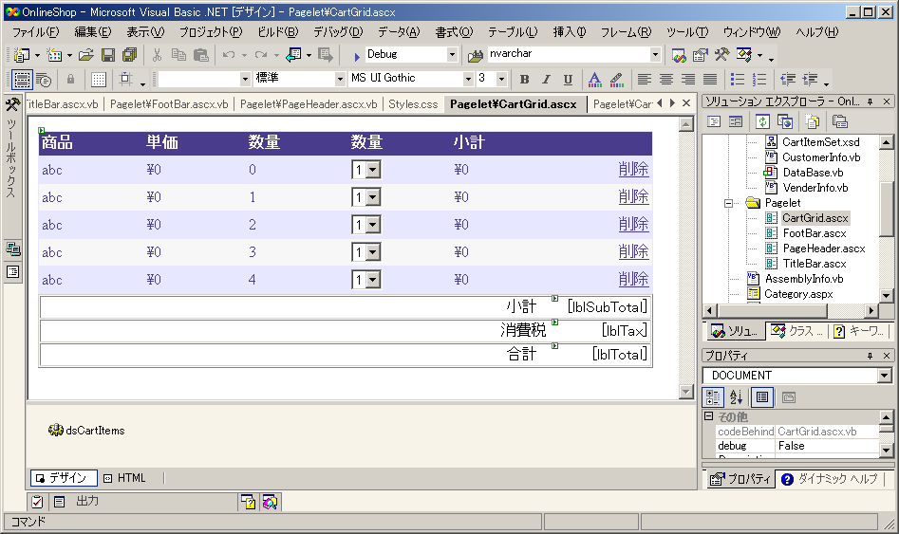
図3.4.9 コントロールの配置
[3]
[1]
[4]
[5]
[2]
③DataSetコントロールの追加
ツールボックスの[Webフォーム]タブからデザイナに、DataSetコントロールをドロップし、「CartItemSet型」の「dsCartItems」という名前のDataSetオブジェクトを生成してください。

④DataGridコントロールの詳細設定
DataGridコントロールを右クリックしてコンテキストメニューから[プロパティ ビルダ]を選択してください。プロパティ ビルダが起動します。
表3.4.15-1のように[全般]設定画面の各設定を行ってください。また、[列]設定画面にて[実行時に自動的に列を作成する]のチェックをはずし、表3.4.15-2の列名にある５つの列を追加し、表の各設定値を設定してください。さらに、表3.4.15-3のように[書式]設定画面の各設定を行ってください。

表3.4.15-1 プロパティビルダ（全般）
プロパティ名 | 変更後の値
データソース | dsCartItems
データメンバ | CartItems

表3.4.15-2 プロパティビルダ（列）
列名 | プロパティ名 | 変更後の値
ProductID | 可視 | チェックOFF
ProductName | ヘッダーテキスト | 商品
ProductPrice | ヘッダーテキスト | 価格
ProductCount | ヘッダーテキスト | 数量
テンプレート列 | ヘッダーテキスト | 数量
SubTotal | ヘッダーテキスト | 小計
削除 | テキスト | 削除

表3.4.15-3 プロパティビルダ（書式）
オブジェクト | プロパティ名 | 変更後の値
列⇒Columns[6]⇒項目 | 左右の整列 | 右

DataGridコントロールを右クリックし、コンテキストメニューから[テンプレートの編集]⇒[Columns[4] – 数量]メニューを選択してください。図3.4.10のように、先ほどプロパティビルダで追加したテンプレート列の編集画面が開きます。
図を参照して、テンプレート列のItemTemplateにツールボックスの[Webフォーム]タブから、DropDownListコントロールをドロップしてください。
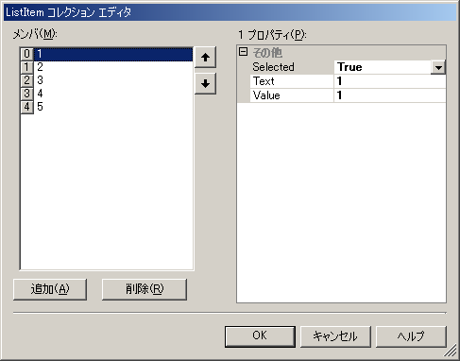
図3.4.11 ListItem
コレクションエディタ

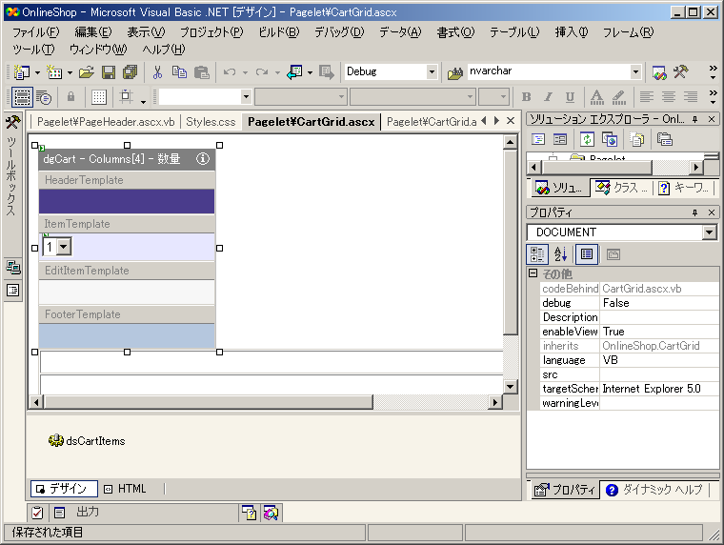
図3.4.10 テンプレート列の編集画面

追加したドロップダウンリストのIDをプロパティウィンドウで「ddlCount」と変更してください。
プロパティウィンドウのItemsの欄のボタンをクリックすると、図3.4.11のようなListItemコレクションエディタが表示されるので、表3.4.16を参照して選択候補を追加してください。

表3.4.16 ドロップダウンリストの選択候補
 | Selected | Text | Value
0 | True | 1 | 1
1 | False | 2 | 2
2 | False | 3 | 3
3 | False | 4 | 4
4 | False | 5 | 5

プロパティウィンドウのDataBindingの欄にあるボタンをクリックすると、[ddlCountデータ連結]ダイアログが開くので、SelectedIndexプロパティにカスタム連結式で以下のように記述してください。
DataBinder.Eval(Container,"DataItem.ProductCount") - 1

⑤コーディング
CartGrid.ascxのコードビューを開き、以下のようにコードを編集してください。
Public MustInherit Class CartGrid
Inherits System.Web.UI.UserControl
Protected WithEvents dgCart As System.Web.UI.WebControls.DataGrid

Web フォーム デザイナで生成されたコード

Protected boolEditable As Boolean
Protected WithEvents lblTax As System.Web.UI.WebControls.Label
Protected WithEvents lblTotal As System.Web.UI.WebControls.Label
Protected WithEvents dsCartItems As OnlineShop.CartItemSet
Protected WithEvents lblSubTotal As System.Web.UI.WebControls.Label

Public Sub Page_Load(ByVal sender As System.Object, _
ByVal e As System.EventArgs) Handles MyBase.Load
If Not IsPostBack Then
[1]
ShowCart()
End If
End Sub

Public Property Editable() As Boolean
[2]
Get
Return boolEditable
End Get
Set(ByVal Value As Boolean)
boolEditable = Value
End Set
End Property

Public Sub ShowCart()
[3]
If Editable Then
dgCart.Columns(3).Visible = False
Else
dgCart.Columns(4).Visible = False
dgCart.Columns(6).Visible = False
End If

Dim db As DataBase = New DataBase()
[4]
dsCartItems = db.GetCartItems()
dgCart.DataBind()

Dim item As CartItemSet.CartItemsRow
Dim intSubTotal As Integer
For Each item In dsCartItems.CartItems
intSubTotal += item.SubTotal
Next item

Dim intVenderID = Int32.Parse(Session("VenderID"))
Dim vi As VenderInfo = db.GetVender(intVenderID)
Dim intTax As Integer
lblSubTotal.Text = String.Format("{0:c}", intSubTotal)
intTax = intSubTotal * (vi.TaxRate / 100)
lblTax.Text = String.Format("{0:c}", intTax)
lblTotal.Text = String.Format("{0:c}", intSubTotal + intTax)
Session("TotalPrice") = intSubTotal + intTax
End Sub

Public Sub UpdateCart()
Dim i As Integer
Dim item As DataGridItem
Dim ddlCount As DropDownList
Dim db As DataBase = New DataBase()
dsCartItems = db.GetCartItems()
[5]
For Each item In dgCart.Items
ddlCount = CType(item.FindControl("ddlCount"), DropDownList)
dsCartItems.CartItems(item.DataSetIndex).ProductCount = _
Int32.Parse(ddlCount.SelectedItem.Text)
Next item

db.UpdateCartItems(dsCartItems)
ShowCart()
End Sub

Private Sub dgCart_DeleteCommand(ByVal source As Object, _
ByVal e As System.Web.UI.WebControls.DataGridCommandEventArgs) _
Handles dgCart.DeleteCommand
Dim db As DataBase = New DataBase()
[6]
Dim intProductID As Integer = Int32.Parse(e.Item.Cells(0).Text)
db.DeleteCartItem(intProductID)
ShowCart()
End Sub
End Class

- 解説
CartGridクラスは、今回のサンプルの核となる部分です。ソースコードを細かく見て行きましょう。
[1]Page_Loadイベントハンドラの実装部分です。IsPostBackによる制御で、初回ロードのときのみDataSetオブジェクトを取得するようにします。
[2]Editableプロパティは、このユーザーコントロールが持つ「表示モード」と「編集モード」を切り替えるために使います。
[3]ShowCartメソッドは、DataGridコントロールや、Table上のラベルコントロールに情報を描画させるメソッドです。[3]の部分では、Editableプロパティの値によって、DataGridコントロールが表示する「列」を決定します。この処理により、「表示モード」と「編集モード」という２つのモードを実現しています。
[4]この部分が、実際に描画を行っている部分です。先ほど作成したDataBaseオブジェクトを用いて、SQL Serverからデータを取得し、DataGridコントロールやLabelコントロールに情報を表示させます。
[5]UpdateCartメソッドは、クラス外部から呼び出せるPublicメソッドです。CartGridユーザーコントロールを利用するWebフォームから、このメソッドを呼び出すことができます。まず、DataBaseオブジェクトから、ショッピングカート情報（DataSet）を受け取り、ユーザーが操作したドロップダウンリストの内容から、DataSetオブジェクト内のRowデータを変更します。編集済みのDataSetオブジェクトをDataBaseオブジェクトのUpdateCartItemメソッドに渡し、SQL Server内のデータを更新します。
[6]dgCart_DeleteCommandメソッドは、DataGridオブジェクト（dgCart）の削除ボタンがクリックされた際のイベントを処理するイベントハンドラです。イベント引数で渡された情報からユーザーが選択した商品を判別し、商品IDをDataSetオブジェクトのDeleteCartItemに渡すことで、ショッピングカート内の商品を１つ削除します。

ショッピングカート画面の作成
このステップでは、図3.4.12のようなショッピングカート画面を作成します。ショッピングカートの機能はCartGridユーザーコントロールに実装してあるので、このステップは、CartGridユーザーコントロールの機能を利用する処理をページに追加するだけで完了します。
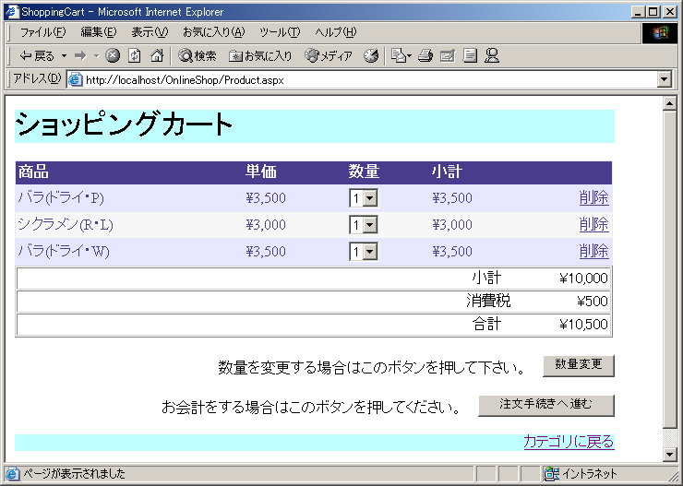
図3.4.12 ショッピングカート画面
実習 ショッピングカート画面の作成
①新規Webフォームの追加
OnlineShopプロジェクトに新規Webフォーム「ShoppingCart.aspx」を追加してください。

②コントロールの配置
デザインモードをフローレイアウトデザインモードに切り替えてください。図3.4.13と表3.4.17を参考にTitleBarユーザーコントロールとCartGridユーザーコントロール、FootBarユーザーコントロールを配置してください。またPanelコントロールを２つ配置し、各Panelコントロール内にButtonコントロールを配置してください。

各コントロールのプロパティを表3.4.17のように設定してください。図3.4.13を参考にして、各Panelコントロールの中に「数量を変更する場合はこのボタンを押してください。」、「お会計をする場合はこのボタンを押してください。」と記入してください。

表3.4.17 コントロールのプロパティ
NO | コントロール | プロパティ名 | 変更後の値
[1] | TitleBar | ID | pageTitle
[2] | CartGrid | ID | cartGrid
[3] | Panel | Width | 650px
[3] | Panel | HorizontalAlign | Right
[4] | Panel | Width | 650px
[4] | Panel | HorizontalAlign | Right
[5] | FootBar | ID | footer
[6] | Button | ID | btnUpdate
[6] | Button | Text | 数量変更
[7] | Button | ID | btnNext
[7] | Button | Text | 注文手続きへ進む
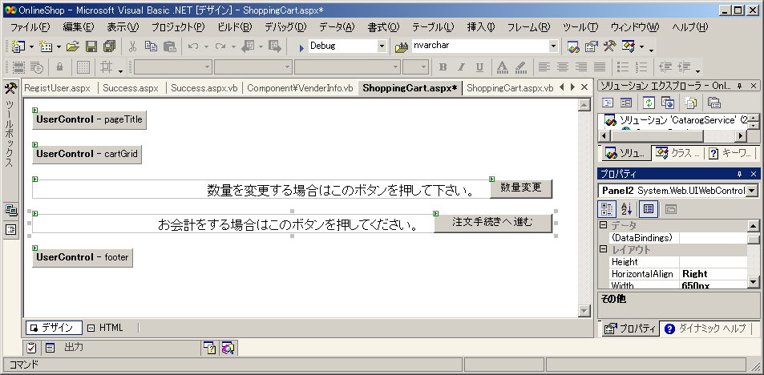
図3.4.13 コントロールの配置
[6]
[1]
[2]
[7]
[3]
[4]
[5]
③コーディング
ShoppingCart.aspxのコードビューを開き、以下のようにコードを編集してください。
Public Class ShoppingCartPage
Inherits System.Web.UI.Page

Protected cartGrid As CartGrid
Protected pageTitle As TitleBar
Protected footer As FootBar
Protected WithEvents Panel1 As System.Web.UI.WebControls.Panel
Protected WithEvents btnUpdate As System.Web.UI.WebControls.Button
Protected WithEvents btnNext As System.Web.UI.WebControls.Button
Protected WithEvents Panel2 As System.Web.UI.WebControls.Panel

Web フォーム デザイナで生成されたコード

Private Sub Page_Load(ByVal sender As System.Object, _
ByVal e As System.EventArgs) Handles MyBase.Load
pageTitle.TitleAlign = HorizontalAlign.Left
pageTitle.TitleString = "ショッピングカート"
footer.LinkText = "カテゴリに戻る"
footer.NavigateUrl = "Category.aspx"
footer.TextAlign = HorizontalAlign.Right
cartGrid.Editable = True

End Sub

Private Sub btnUpdate_Click(ByVal sender As System.Object,_
ByVal e As System.EventArgs) Handles btnUpdate.Click
cartGrid.UpdateCart()
End Sub

Private Sub btnNext_Click(ByVal sender As Object, _
ByVal e As System.EventArgs) Handles btnNext.Click
Dim intTotalPrice As Integer
intTotalPrice = CType(Session("TotalPrice"), Integer)
If intTotalPrice > 0 Then
Server.Transfer("RegistUser.aspx")
Else
footer.MessageString = "ショッピングカート内に商品がありません。"
End If
End Sub
End Class

- 解説
●Page_Loadイベントハンドラ
各ユーザーコントロールの初期設定を行っています。CartGridのEditableプロパティをTtueに設定しているので、CartGridオブジェクトは、編集モードで表示されます。
●btnUpdate_Clickイベントハンドラ
CartGridユーザーコントロールが処理を請け負っているため、このメソッドでは特別な処理をしていません。CartGridオブジェクトのUpdateCartメソッドをコールするだけです。
●btnNext_Clickイベントハンドラ
ユーザーの買い物の状況によって処理を分けています。ユーザーが商品をショッピングカートに１つも入れてない場合、FootBarオブジェクトにメッセージが表示されます。

⑥動作確認
ここまでの手順で、ショッピングカート画面の動作試験を行うことが可能です。F5キーを押下してプロジェクトを実行してください。商品一覧画面で選択した商品がショッピングカートに追加されていることを確認してください。また、ショッピングカート内の商品の削除や数量の変更が、正常に動作するか確認してください。

顧客情報入力画面の作成
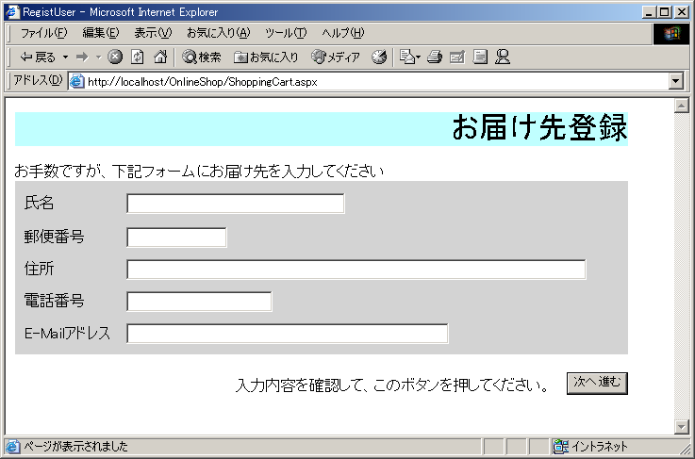
このステップでは、図3.4.14のような顧客情報入力画面を作成します。
図3.4.14 顧客情報入力画面

実習 顧客情報入力画面の作成
①新規Webフォームの追加
OnlineShopプロジェクトに新規Webフォーム「RegistUser.aspx」を追加してください。

②コントロールの配置
フローレイアウトデザインモードで、TitleBarユーザーコントロールとLabelコントロール、Panelコントロールを配置してください。
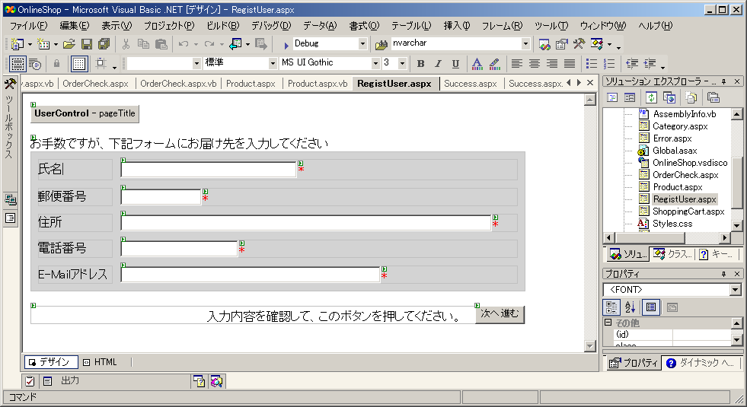
5行2列のテーブルを作成して、右側の列に図3.4.15を参考にTextBoxコントロールとRequiredFieldValidatorコントロールを配置し、左側の列に「氏名」、「郵便番号」、「住所」、「電話番号」、「E-Mailアドレス」と記入してください。
[1]
[2]
[3]
[4]
[6]
[5]
[7]
[8]
[9]
[14]
[13]
[12]
[11]
[10]
[15]
図3.4.15 コントロールの配置

Panelコントロール内に「入力内容を確認して、このボタンを押してください。」と入力し、Buttonコントロールを配置してください。
各コントロールのプロパティを表3.4.18のように設定してください。

表3.4.18 コントロールのプロパティ
NO | コントロール名 | プロパティ名 | 変更後の値
[1] | TitleBar | ID | pageTitle
[2] | Table | bgcolor | #d3d3d3（灰色）
[2] | Table | border | 0
[2] | Table | cellpadding | 0
[2] | Table | width | 650
[2] | Table | cellspacing | 10
[3] | Panel | Width | 650px
[3] | Panel | HorizontalAlign | Right
[4] | TextBox | ID | txtName
[5] | TextBox | ID | txtZip
[6] | TextBox | ID | txtAddress
[7] | TextBox | ID | txtPhone
[8] | TextBox | ID | txtMail
[9] | Button | ID | btnNext
[9] | Button | Text | 次へ進む
[9] | Button | CausesValidation | False
[10] | RequiredFieldValidator | ID | rfvalName
[10] | RequiredFieldValidator | Text | *
[10] | RequiredFieldValidator | ControlToValidate | txtName
[11] | RequiredFieldValidator | ID | rfvalZip
[11] | RequiredFieldValidator | Text | *
[11] | RequiredFieldValidator | ControlToValidate | txtZip
[12] | RequiredFieldValidator | ID | rfvalAddress
[12] | RequiredFieldValidator | Text | *
[12] | RequiredFieldValidator | ControlToValidate | txtAddress
[13] | RequiredFieldValidator | ID | rfvalPhone
[13] | RequiredFieldValidator | Text | *
[13] | RequiredFieldValidator | ControlToValidate | txtPhone
[14] | RequiredFieldValidator | ID | rfvalMail
[14] | RequiredFieldValidator | Text | *
[14] | RequiredFieldValidator | ControlToValidate | txtMail
[15] | Label | ID | lblMsg
[15] | Label | Text | お手数ですが、下記フォームにお届け先を入力してください

③コーディング
RegistUser.aspxのコードビューを開き、以下のようにコードを編集してください。
Public Class RegistUserPage
Inherits System.Web.UI.Page
Protected WithEvents txtMail As System.Web.UI.WebControls.TextBox
Protected WithEvents txtPhone As System.Web.UI.WebControls.TextBox
Protected WithEvents txtAddress As System.Web.UI.WebControls.TextBox
Protected WithEvents txtZip As System.Web.UI.WebControls.TextBox
Protected WithEvents Panel1 As System.Web.UI.WebControls.Panel
Protected WithEvents btnNext As System.Web.UI.WebControls.Button
Protected WithEvents rfvalName As System.Web.UI.WebControls.RequiredFieldValidator
Protected WithEvents rfvalZip As System.Web.UI.WebControls.RequiredFieldValidator
Protected WithEvents rfvalAddress As System.Web.UI.WebControls.RequiredFieldValidator
Protected WithEvents rfvalPhone As System.Web.UI.WebControls.RequiredFieldValidator
Protected WithEvents rfvalMail As System.Web.UI.WebControls.RequiredFieldValidator
Protected WithEvents lblMsg As System.Web.UI.WebControls.Label
Protected WithEvents txtName As System.Web.UI.WebControls.TextBox
Protected pageTitle As TitleBar

Web フォーム デザイナで生成されたコード

Private Sub Page_Load(ByVal sender As System.Object, _
ByVal e As System.EventArgs) Handles MyBase.Load
pageTitle.TitleString = "お届け先登録"
pageTitle.TitleAlign = HorizontalAlign.Right
End Sub

Private Sub btnNext_Click(ByVal sender As System.Object, _
ByVal e As System.EventArgs) Handles btnNext.Click
Page.Validate()
If Not Page.IsValid Then
lblMsg.Text = "全ての項目が入力されていません。*の項目を確認してください"
Exit Sub
End If
Dim ci As New CustomerInfo()
ci.Name = txtName.Text
ci.Mail = txtMail.Text
ci.Address = txtAddress.Text
ci.Phone = txtPhone.Text
ci.Zip = txtZip.Text

Session("CustomerInfo") = ci
Server.Transfer("OrderCheck.aspx")
End Sub
End Class

- 解説
●Page_Loadイベントハンドラ
ユーザーコントロールの初期値を設定します。
●btnNext_Clickイベントハンドラ
Page.IsValidメソッドを用いてページ内の入力状況を確認します。
顧客情報クラスを作成し、TextBoxコントロールに入力された情報を格納します。Sessionオブジェクトに顧客クラスを格納し、OrderCheck.aspxに遷移します。

⑥動作確認
ここまでの手順で、顧客情報入力画面の動作試験を行うことが可能です。F5キーを押下してプロジェクトを実行してください。ショッピングカート画面から[注文手続きへ進む]ボタンをクリックし、顧客情報入力画面が表示されることを確認してください。また、未入力のTextBoxがある状態で、[次へ進む]ボタンをクリックすると、「全ての項目が入力されていません。*の項目を確認してください」と書かれたメッセージが表示され、未入力状態のTextBoxの横に「*」が表示されることを確認してください。

購入確認画面の作成
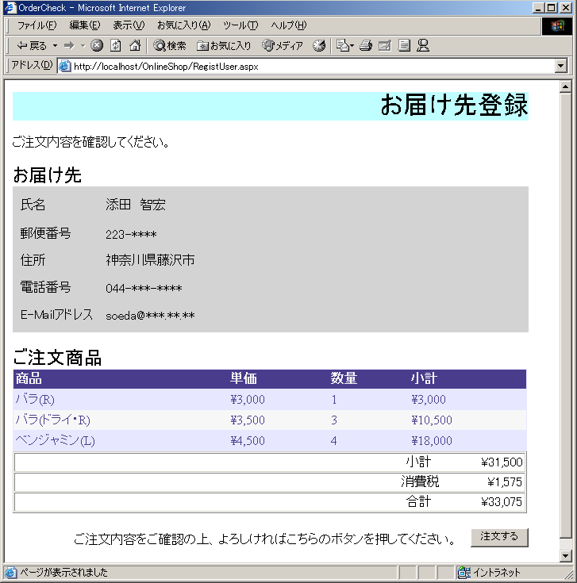
このステップでは、図3.4.16のような顧客情報入力画面を作成します。
図3.4.16 購入確認画面
顧客情報入力画面から入力された顧客の情報とショッピングカートに追加されている商品の一覧を表示します。

実習 顧客情報入力画面の作成
①新規Webフォームの追加
OnlineShopプロジェクトに新規Webフォーム「OrderCheck.aspx」を追加してください。

②コントロールの配置
フローレイアウトデザインモードで、図3.4.17を参考に表3.4.18の10個のコントロールを配置してください。[2]のTableは、先ほど作成した「顧客情報入力」画面（RegistUser.aspx）に配置したTableをコピーすると、簡単に作成できます。
Panelコントロール内に「入力内容を確認して、このボタンを押してください。」と入力し、Buttonコントロールを配置してください。
図中の「ご注文内容を確認してください」や、「お届け先」、「ご注文商品」はページに直接記入してください。記入された文字列をクリックするとプロパティウィンドウでフォントタグ（<Font>）のプロパティを設定できます。文字の大きさを調節してください。
各コントロールのプロパティを表3.4.18のように設定してください。

表3.4.18 コントロールのプロパティ
NO | コントロール名 | プロパティ名 | 変更後の値
[1] | TitleBar | ID | pageTitle
[2] | Table | bgcolor | #d3d3d3（灰色）
[2] | Table | border | 0
[2] | Table | cellpadding | 0
[2] | Table | width | 650
[2] | Table | cellspacing | 10
[3] | CartGrid | ID | cartGrid
[4] | Panel | Width | 650px
[4] | Panel | HorizontalAlign | Right
[5] | Label | ID | lblName
[5] | Label | Text | （削除する）
[6] | Label | ID | lblZip
[6] | Label | Text | （削除する）
[7] | Label | ID | lblAddress
[7] | Label | Text | （削除する）
[8] | Label | ID | lblPhone
[8] | Label | Text | （削除する）
[9] | Label | ID | lblMail
[9] | Label | Text | （削除する）
[10] | Button | ID | btnNext
[10] | Button | Text | 注文する

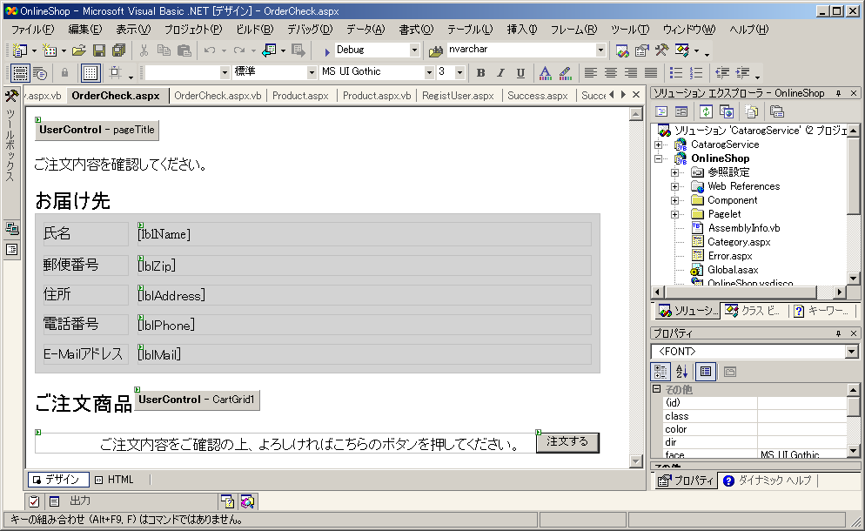
図3.4.17 コントロールの配置

[1]
[2]
[3]
[4]
[10]
[5]
[6]
[7]
[8]
[9]
③コーディング
RegistUser.aspxのコードビューを開き、以下のようにコードを編集してください。
Public Class OrderCheckPage
Inherits System.Web.UI.Page
Protected WithEvents btnNext As System.Web.UI.WebControls.Button
Protected WithEvents Panel1 As System.Web.UI.WebControls.Panel
Protected WithEvents lblName As System.Web.UI.WebControls.Label
Protected WithEvents lblZip As System.Web.UI.WebControls.Label
Protected WithEvents lblAddress As System.Web.UI.WebControls.Label
Protected WithEvents lblPhone As System.Web.UI.WebControls.Label
Protected WithEvents lblMail As System.Web.UI.WebControls.Label
Protected pageTitle As TitleBar

Web フォーム デザイナで生成されたコード

Private Sub Page_Load(ByVal sender As System.Object, _
ByVal e As System.EventArgs) Handles MyBase.Load

pageTitle.TitleString = "お届け先登録"
pageTitle.TitleAlign = HorizontalAlign.Right

Dim ci As CustomerInfo
ci = CType(Session("CustomerInfo"), CustomerInfo)
lblName.Text = ci.Name
lblZip.Text = ci.Zip
lblAddress.Text = ci.Address
lblPhone.Text = ci.Phone
lblMail.Text = ci.Mail
End Sub

Private Sub btnNext_Click(ByVal sender As System.Object, _
ByVal e As System.EventArgs) Handles btnNext.Click
Dim db As New DataBase()
Dim customer As CustomerInfo
customer = CType(Session("CustomerInfo"), CustomerInfo)
Session("OrderID") = db.Order(customer)
db.DeleteCartItemAll(Session.SessionID)
Server.Transfer("Success.aspx")
End Sub
End Class

- 解説
●Page_Loadイベントハンドラ
ユーザーコントロールの初期値を設定します。
Sessionオブジェクトから顧客情報を引き出し、Labelコントロールに表示します。
●btnNext_Clickイベントハンドラ
顧客情報をDataBaseクラスに渡して、SQL Serverに登録します。
受注IDをDataBaseクラスのOrderメソッドから受け取り、Sessionオブジェクトに格納します。
DataBaseのDeleteCartItemAllメソッドを呼び出し、ショッピングカートの内容を破棄します。
注文完了画面（Success.aspx）に遷移します。

⑥動作確認
ここまでの手順で、購入確認画面の動作試験を行うことが可能です。F5キーを押下してプロジェクトを実行してください。顧客情報入力画面から[次へ進む]ボタンをクリックし、購入確認画面が表示されることを確認してください。顧客情報やショッピングカートの内容が正しく表示されていることを確認してください。

注文完了画面の作成
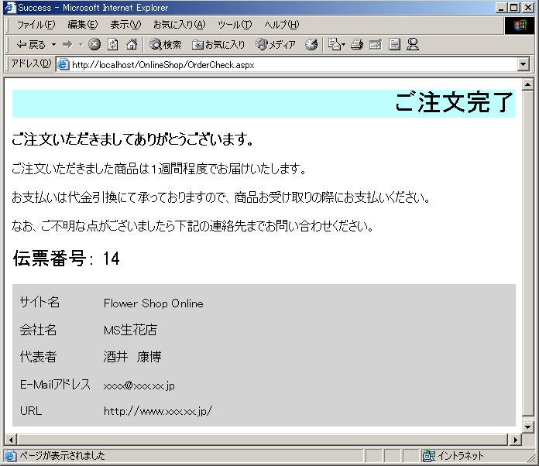
このステップでは、図3.4.18のような注文完了画面を作成します。ベンダーの情報と受注番号を表示します。
図3.4.18 注文完了画面

実習 注文完了画面の作成
①新規Webフォームの追加
OnlineShopプロジェクトに新規Webフォーム「Success.aspx」を追加してください。

②コントロールの配置
フローレイアウトデザインモードで、図3.4.19を参考に表3.4.19の8個のコントロールを配置してください。[3]のTableは、先ほど作成した「購入確認」画面（OrderCheck.aspx）に配置したTableをコピーすると、簡単に作成できます。
図中の文章をページに入力し、フォントの大きさを調節してください。
各コントロールのプロパティを表3.4.19のように設定してください。

表3.4.19 コントロールのプロパティ
NO | コントロール名 | プロパティ名 | 変更後の値
[1] | TitleBar | ID | pageTitle
[2] | Label | ID | lblOrderID
[2] | Label | Text | （削除する）
[3] | Table | bgcolor | #d3d3d3（灰色）
[3] | Table | border | 0
[3] | Table | cellpadding | 0
[3] | Table | width | 650
[3] | Table | cellspacing | 10
[4] | Label | ID | lblSiteName
[4] | Label | Text | （削除する）
[5] | Label | ID | lblVenderName
[5] | Label | Text | （削除する）
[6] | Label | ID | lblOwner
[6] | Label | Text | （削除する）
[7] | Label | ID | lblMail
[7] | Label | Text | （削除する）
[8] | Label | ID | lblURL
[8] | Label | Text | （削除する）
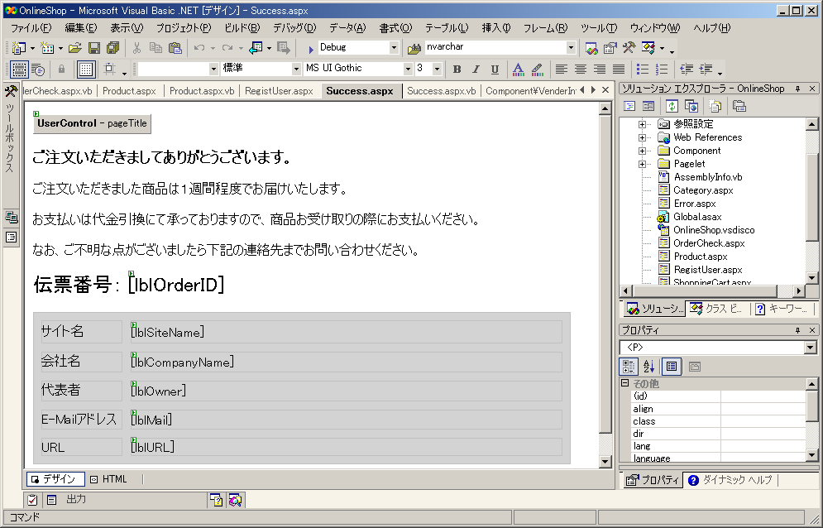
[4]
[1]
[2]
[3]
[5]
[6]
[7]
[8]
図3.4.19 コントロールの配置
③コーディング
RegistUser.aspxのコードビューを開き、以下のようにコードを編集してください。
Public Class SuccessPage
Inherits System.Web.UI.Page
Protected WithEvents lblMail As System.Web.UI.WebControls.Label
Protected WithEvents lblURL As System.Web.UI.WebControls.Label
Protected WithEvents lblVenderName As System.Web.UI.WebControls.Label
Protected WithEvents lblSiteName As System.Web.UI.WebControls.Label
Protected WithEvents lblOwner As System.Web.UI.WebControls.Label
Protected WithEvents lblOrderID As System.Web.UI.WebControls.Label
Protected pageTitle As TitleBar

Web フォーム デザイナで生成されたコード

Private Sub Page_Load(ByVal sender As System.Object, _
ByVal e As System.EventArgs) Handles MyBase.Load
Dim db As DataBase = New DataBase()
Dim intVenderID As Integer = CType(Session("VenderID"), Integer)
Dim vi As VenderInfo = db.GetVender(intVenderID)
lblSiteName.Text = vi.SiteName
lblVenderName.Text = vi.VenderName
lblOwner.Text = vi.Owner
lblURL.Text = vi.URL
lblMail.Text = vi.Mail
lblOrderID.Text = CType(Session("OrderID"), Integer).ToString()
pageTitle.TitleString = "ご注文完了"
pageTitle.TitleAlign = HorizontalAlign.Right
End Sub
End Class

- 解説
●Page_Loadイベントハンドラ
データベースから、ベンダー情報を取得してテーブル内のLabelコントロールに表示します。
Sessionオブジェクトから受注番号を引き出し、Labelコントロールに表示します。
ユーザーコントロールの初期値を設定します。

⑥動作確認
ここまでの手順で、注文完了画面の動作試験を行うことが可能です。F5キーを押下してプロジェクトを実行してください。購入確認画面から[注文する]ボタンをクリックし、注文完了画面が表示されることを確認してください。ベンダー情報の内容が正しく表示されることを確認してください。

SQL クエリ アナライザを起動し、次のSQL文を実行して、[Orders]、[OrderProducts]、[Shipments] テーブルのデータを表示し、図3.4.20のように購入した商品のデータが返されることを確認してください。

SELECT * FROM Orders
SELECT * FROM OrderProducts
SELECT * FROM Shipments

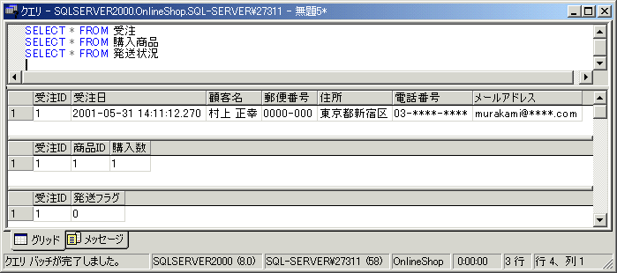
図3.4.20 クエリの実行

セッション終了時の処理とエラー処理の追加
このステップでは、セッション終了時の処理とエラーが生じた際の処理を追加します。１つ前のステップまでの作業でカテゴリ選択画面から受注完了画面まで作成が完了しましたが、このままでは、ショッピングカートに投入したが、購入されなかった商品がショッピングカートテーブルに残ってしまいます。そこで、セッション終了の時点でショッピングカートの情報を消去する処理を追加します。
また、今回のサンプルではエラー処理が含まれていないため、エラーが発生した際にユーザーの情報は保持されません。そこで、エラー発生時にエラー画面を表示して情報が破棄されてしまったことを伝える処理を追加します。

実習 セッション終了時の処理とエラー処理の追加
①エラー画面の作成
OnlineShopプロジェクトに新規Webフォーム「Error.aspx」を追加してください。図3.4.21を参考に、エラー画面を作成してください。エラー画面は、内部に処理を含まない静的なページです。どのような構成でもかまいません。
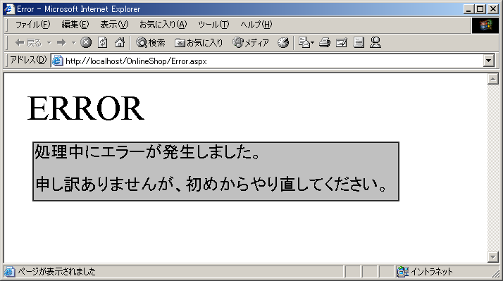
図3.4.21 注文完了画面
②コーディング
Global.asaxのコードビューを開き、Application_Errorメソッドと、Session_Endメソッドを以下のように実装してください。
Sub Application_Error(ByVal sender As Object, ByVal e As EventArgs)
Session.Abandon()
End Sub

Sub Session_End(ByVal sender As Object, ByVal e As EventArgs)
Dim db As DataBase = New DataBase()
db.DeleteCartItemAll(Session.SessionID)
End Sub

- 解説
●Application_Error メソッド
アプリケーションでエラーが発生した場合に呼び出されるメソッドです。
Session.AbandonメソッドによってSession状態を破棄します。
●Session_End メソッド
DataBase.DeleteCartItemAllメソッドを呼び出し、ショッピングカート内に追加されている現ユーザーが選択した商品を削除します。

②設定ファイルの修正
Web.configファイルを開き、customErrorタグの内容を以下のように修正して下さい。
<customErrors mode="On" defaultRedirect="Error.aspx"/>
customErrorsタグの設定
Web.configファイルのcustomErrorsタグを設定すると、カスタムエラー画面を表示することができます。既定の設定値はmode=”RemoteOnly”であり、リモートからのアクセスに対してのみカスタムエラー画面を表示します。
セッションIDを使用したテーブル操作
SessionIDを格納するフィールドを含んだテーブルをアプリケーションで使用している場合は、その取り扱いに注意が必要です。このサンプルアプリケーションでは、セッションが終了した場合にのみ該当レコードを削除していますが、突然サーバーがダウンするなど異常が発生した場合に、本来なら削除されるべき [ショッピングカート] テーブルのレコードが削除されずに残ってしまいます。このような状況を回避するために、アプリケーション開始時に不要レコードを削除するなど、対応策の検討が必要になります。

付録 C#コード
本自習書では、サンプルアプリケーションをVB .NETで開発しました。付録として、C#で作成した際のコードを記載します。

カタログサービス
●Catarog.asmx.cs
using System;
using System.Collections;
using System.ComponentModel;
using System.Data;
using System.Diagnostics;
using System.Web;
using System.Web.Services;

namespace CatarogService
{
public class Catarog : System.Web.Services.WebService
{
public Catarog()
{
InitializeComponent();
}

public System.Data.SqlClient.SqlDataAdapter daCategories;
private System.Data.SqlClient.SqlCommand sqlSelectCommand1;
private System.Data.SqlClient.SqlCommand sqlInsertCommand1;
private System.Data.SqlClient.SqlCommand sqlUpdateCommand1;
private System.Data.SqlClient.SqlCommand sqlDeleteCommand1;
private System.Data.SqlClient.SqlConnection conFlowerShop;
private System.Data.SqlClient.SqlDataAdapter daProducts;
private System.Data.SqlClient.SqlCommand sqlSelectCommand2;
private System.Data.SqlClient.SqlCommand sqlInsertCommand2;
private System.Data.SqlClient.SqlCommand sqlUpdateCommand2;
private System.Data.SqlClient.SqlCommand sqlDeleteCommand2;

Component Designer generated code

[WebMethod]
public CategorySet GetCategories()
{
CategorySet ds =new CategorySet();
daCategories.Fill(ds);
return ds;
}

[WebMethod]
public ProductSet GetProducts(int categoryID)
{
ProductSet ds = new ProductSet();
daProducts.SelectCommand.Parameters["@CategoryID"].Value=categoryID;
daProducts.Fill(ds);
return ds;
}
}
}

オンラインショッピングサイト
●CustomerInfo.cs
namespace OnlineShop
{
public class CustomerInfo
{
private string strName;
private string strAddress;
private string strPhone;
private string strZip;
private string strMail;

public string Name
{
get{ return strName; }
set{ strName = value; }
}

public string Address
{
get{ return strAddress; }
set{ strAddress = value; }
}

public string Phone
{
get{ return strPhone; }
set{ strPhone = value; }
}

public string Zip
{
get{ return strZip; }
set{ strZip = value; }
}

public string Mail
{
get{ return strMail; }
set{ strMail = value; }
}
}
}

●VenderInfo.cs
namespace OnlineShop
{
public class VenderInfo
{
private string strSiteName;
private string strVenderName;
private string strOwner;
private string strAddress;
private string strPhone;
private string strMail;
private string strURL;
private int intTaxRate;

public string SiteName
{
get{ return strSiteName; }
set{ strSiteName = value; }
}

public string VenderName
{
get{ return strVenderName; }
set{ strVenderName = value; }
}

public string Owner
{
get{ return strOwner; }
set{ strOwner = value; }
}

public string Address
{
get{ return strAddress; }
set{ strAddress = value; }
}

public string Phone
{
get{ return strPhone; }
set{ strPhone = value; }
}

public string Mail
{
get{ return strMail; }
set{ strMail = value; }
}

public string URL
{
get{ return strURL; }
set{ strURL = value; }
}

public int TaxRate
{
get{ return intTaxRate; }
set{ intTaxRate = value; }
}
}
}

●DataBase.cs
using System;
using System.ComponentModel;
using System.Collections;
using System.Diagnostics;
using System.Data.SqlClient;
using System.Data;
using System.Web;
namespace OnlineShop
{

public class DataBase : System.ComponentModel.Component
{
private System.Data.SqlClient.SqlDataAdapter daCartItems;
private System.Data.SqlClient.SqlCommand sqlSelectCommand1;
private System.Data.SqlClient.SqlConnection conOnlineShop;
private System.Data.SqlClient.SqlCommand cmdAddCartItem;
private System.Data.SqlClient.SqlCommand cmdAddOrder;
private System.Data.SqlClient.SqlCommand cmdInsertOrderProduct;
private System.Data.SqlClient.SqlCommand cmdInsertCartItem;
private System.Data.SqlClient.SqlCommand cmdDeleteCartItemAll;
private System.Data.SqlClient.SqlCommand cmdDeleteCartItem;
private System.Data.SqlClient.SqlCommand cmdUpdateCartItemCount;
private System.Data.SqlClient.SqlCommand cmdSelectVenderInfo;
private System.ComponentModel.Container components = null;

public DataBase(System.ComponentModel.IContainer container)
{
container.Add(this);
InitializeComponent();

}

public DataBase()
{
InitializeComponent();
}

Component Designer generated code

public int Order( CustomerInfo customer ){
int intOrderID;
SqlTransaction tran;
string strVenderID = HttpContext.Current.Session["VenderID"].ToString();
string strSessionID = HttpContext.Current.Session.SessionID;

cmdAddOrder.Parameters["@VenderID"].Value = strVenderID;
cmdAddOrder.Parameters["@CustomerName"].Value = customer.Name;
cmdAddOrder.Parameters["@Zip"].Value = customer.Zip;
cmdAddOrder.Parameters["@Address"].Value = customer.Address;
cmdAddOrder.Parameters["@Phone"].Value = customer.Phone;
cmdAddOrder.Parameters["@Mail"].Value = customer.Mail;
cmdAddOrder.Parameters["@SessionID"].Value = strSessionID;
conOnlineShop.Open();
cmdAddOrder.ExecuteNonQuery();
conOnlineShop.Close();
intOrderID = (int)cmdAddOrder.Parameters["@OrderId"].Value;
return intOrderID;
}

public VenderInfo GetVender( int venderID ){

VenderInfo vi = new VenderInfo();
cmdSelectVenderInfo.Parameters["@VenderID"].Value = venderID;
conOnlineShop.Open();
SqlDataReader dr;
dr = cmdSelectVenderInfo.ExecuteReader();
while( dr.Read() ){
if ( Int32.Parse( dr["ID"].ToString() ) == venderID )
{
vi.Address = dr["Address"].ToString();
vi.VenderName = dr["VenderName"].ToString();
vi.Mail = dr["Mail"].ToString();
vi.Phone = dr["Phone"].ToString();
vi.Owner = dr["Owner"].ToString();
vi.TaxRate = Int32.Parse(dr["TaxRate"].ToString());
vi.URL = dr["URL"].ToString();
vi.SiteName = dr["SiteName"].ToString();
break;
}
}
return vi;
}

public void AddCartItem(int productID, string productName, int productPrice){
string strSessionID = HttpContext.Current.Session.SessionID;
cmdAddCartItem.Parameters["@SessionID"].Value = strSessionID;
cmdAddCartItem.Parameters["@ProductID"].Value = productID;
cmdAddCartItem.Parameters["@ProductName"].Value = productName;
cmdAddCartItem.Parameters["@ProductPrice"].Value = productPrice;
conOnlineShop.Open();
cmdAddCartItem.ExecuteNonQuery();
conOnlineShop.Close();
}

public CartItemSet GetCartItems(){
CartItemSet ds = new CartItemSet();
string strSessionID = HttpContext.Current.Session.SessionID;
daCartItems.SelectCommand.Parameters["@SessionID"].Value = strSessionID;
daCartItems.Fill(ds);
return ds;
}

public void UpdateCartItems( CartItemSet cartItems )
{
CartItemSet dsCartItems;
if( cartItems.HasChanges(DataRowState.Modified) )
{
dsCartItems = (CartItemSet)cartItems.GetChanges(DataRowState.Modified);

string strSessionID = HttpContext.Current.Session.SessionID;
conOnlineShop.Open();
foreach( CartItemSet.CartItemsRow item in cartItems.CartItems )
{
cmdUpdateCartItemCount.Parameters["@SessionID"].Value = strSessionID;
cmdUpdateCartItemCount.Parameters["@ProductID"].Value = item.ProductID;
cmdUpdateCartItemCount.Parameters["@ProductCount"].Value = item.ProductCount;
cmdUpdateCartItemCount.ExecuteNonQuery();
}
conOnlineShop.Close();
}
}

public void DeleteCartItem( int productID )
{
string strSessionID = HttpContext.Current.Session.SessionID;
conOnlineShop.Open();
cmdDeleteCartItem.Parameters["@SessionID"].Value = strSessionID;
cmdDeleteCartItem.Parameters["@ProductID"].Value = productID;
cmdDeleteCartItem.ExecuteNonQuery();
conOnlineShop.Close();
}

public void DeleteCartItemAll( string sessionID )
{
try
{
conOnlineShop.Open();
cmdDeleteCartItemAll.Parameters["@SessionID"].Value = sessionID;
cmdDeleteCartItemAll.ExecuteNonQuery();
conOnlineShop.Close();
}
catch( Exception e)
{
System.Diagnostics.Debug.WriteLine(e.Message);
}
}
}
}

●TitleBar.ascx
namespace OnlineShop
{
using System;
using System.Data;
using System.Drawing;
using System.Web;
using System.Web.UI.WebControls;
using System.Web.UI.HtmlControls;

/// <summary>
/// TitleBar の概要の説明です。
/// </summary>
public abstract class TitleBar : System.Web.UI.UserControl
{
protected System.Web.UI.WebControls.Label lblTitle;
protected System.Web.UI.WebControls.Panel pnlHeader;

private void Page_Load(object sender, System.EventArgs e)
{
// ページを初期化するユーザー コードをここに挿入します。
}

Web Form Designer generated code

public string TitleString
{
get{ return lblTitle.Text; }
set{ lblTitle.Text = value; }
}

public System.Web.UI.WebControls.HorizontalAlign TitleAlign
{
get{ return pnlHeader.HorizontalAlign; }
set{ pnlHeader.HorizontalAlign = value; }
}

}
}

●FootBar.ascx
namespace OnlineShop
{
using System;
using System.Data;
using System.Drawing;
using System.Web;
using System.Web.UI.WebControls;
using System.Web.UI.HtmlControls;

public abstract class FootBar : System.Web.UI.UserControl
{
protected System.Web.UI.WebControls.LinkButton lbtnFoot;
protected System.Web.UI.WebControls.Label lblMsg;
protected System.Web.UI.WebControls.Panel pnlFooter;
protected string strNavigateUrl;

private void Page_Load(object sender, System.EventArgs e)
{
}

Web Form Designer generated code

public string MessageString
{
get{ return lblMsg.Text; }
set{ lblMsg.Text = value; }
}

public System.Web.UI.WebControls.HorizontalAlign TextAlign
{
get{ return pnlFooter.HorizontalAlign; }
set{ pnlFooter.HorizontalAlign = value; }
}

public string LinkText
{
get{ return lbtnFoot.Text; }
set{ lbtnFoot.Text = value; }
}

public string NavigateUrl
{
get{ return strNavigateUrl; }
set{ strNavigateUrl = value; }
}

private void lbtnFoot_Click(object sender, System.EventArgs e)
{
Server.Transfer(strNavigateUrl);
}
}
}

●PageHeader.ascx
namespace OnlineShop
{
using System;
using System.Data;
using System.Drawing;
using System.Web;
using System.Web.UI.WebControls;
using System.Web.UI.HtmlControls;

public abstract class PageHeader : System.Web.UI.UserControl
{
protected System.Web.UI.WebControls.LinkButton lbtnCart;
protected System.Web.UI.WebControls.Label lblTotal;

private void Page_Load(object sender, System.EventArgs e)
{
int intTotal;
intTotal = (int)Session["TotalPrice"];
lblTotal.Text = String.Format("{0:c}", intTotal);
}

Web Form Designer generated code

private void lbtnCart_Click(object sender, System.EventArgs e)
{
Server.Transfer("ShoppingCart.aspx");
}
}
}

●CartGrid.ascx
namespace OnlineShop
{
using System;
using System.Data;
using System.Drawing;
using System.Web;
using System.Web.UI.WebControls;
using System.Web.UI.HtmlControls;

public abstract class CartGrid : System.Web.UI.UserControl
{
protected System.Web.UI.WebControls.Label lblTotal;
protected System.Web.UI.WebControls.Label lblTax;
protected System.Web.UI.WebControls.Label lblSubTotal;
protected System.Web.UI.WebControls.DataGrid dgCart;
protected OnlineShop.CartItemSet dsCartItems;
protected Boolean boolEditable;

private void Page_Load(object sender, System.EventArgs e)
{
if( !IsPostBack )
{
ShowCart();
}
}

Web Form Designer generated code

public Boolean Editable
{
get{ return boolEditable; }
set{ boolEditable = value; }
}

public void ShowCart()
{
if( Editable )
{
dgCart.Columns[3].Visible = false;
}
else
{
dgCart.Columns[4].Visible = false;
dgCart.Columns[6].Visible = false;
}

DataBase db = new DataBase();
dsCartItems = db.GetCartItems();
dgCart.DataBind();

int intSubTotal = 0;
foreach( CartItemSet.CartItemsRow item in dsCartItems.CartItems )
{
intSubTotal += (int)item.SubTotal;
}

int intVenderID = Int32.Parse(Session["VenderID"].ToString() );
VenderInfo vi = db.GetVender(intVenderID);
int intTax;
lblSubTotal.Text = String.Format("{0:c}", intSubTotal);
intTax = intSubTotal * (vi.TaxRate / 100);
lblTax.Text = String.Format("{0:c}", intTax);
lblTotal.Text = String.Format("{0:c}", intSubTotal + intTax);
Session["TotalPrice"] = intSubTotal + intTax;
}

public void UpdateCart()
{
DropDownList ddlCount;
DataBase db= new DataBase();
dsCartItems = db.GetCartItems();
foreach( DataGridItem item in dgCart.Items )
{
ddlCount = (DropDownList)item.FindControl("ddlCount");
dsCartItems.CartItems[item.DataSetIndex].ProductCount = Int32.Parse(ddlCount.SelectedItem.Text);
}

db.UpdateCartItems(dsCartItems);
ShowCart();
}

private void dgCart_DeleteCommand(object source, System.Web.UI.WebControls.DataGridCommandEventArgs e)
{
int intProductID = Int32.Parse(e.Item.Cells[0].Text);
DataBase db = new DataBase();
db.DeleteCartItem(intProductID);
ShowCart();
}
}
}

●Global.asax
using System;
using System.Collections;
using System.ComponentModel;
using System.Web;
using System.Web.SessionState;

namespace OnlineShop
{
public class Global : System.Web.HttpApplication
{
public Global()
{
InitializeComponent();
}

protected void Application_Start(Object sender, EventArgs e)
{
}

protected void Session_Start(Object sender, EventArgs e)
{
Session.Timeout = 10;
Session["TotalPrice"] = 0;
Session["VenderID"] = 1;
}

protected void Application_BeginRequest(Object sender, EventArgs e)
{
}

protected void Application_EndRequest(Object sender, EventArgs e)
{
}

protected void Application_AuthenticateRequest(Object sender, EventArgs e)
{
}

protected void Application_Error(Object sender, EventArgs e)
{
Session.Abandon();
}

protected void Session_End(Object sender, EventArgs e)
{
DataBase db = new DataBase();
db.DeleteCartItemAll(Session.SessionID);
}

protected void Application_End(Object sender, EventArgs e)
{
}

Web Form Designer generated code

}
}

●Category.aspx
using System;
using System.Collections;
using System.ComponentModel;
using System.Data;
using System.Drawing;
using System.Web;
using System.Web.SessionState;
using System.Web.UI;
using System.Web.UI.WebControls;
using System.Web.UI.HtmlControls;

namespace OnlineShop
{
public class Category : System.Web.UI.Page
{
protected System.Web.UI.WebControls.DataGrid dgCategory;
protected System.Web.UI.HtmlControls.HtmlForm Form1;
protected TitleBar pageTitle;
protected PageHeader header;
protected OnlineShop.CatarogService.CategorySet dsCategories;
protected CatarogService.Catarog catarog;

private void Page_Load(object sender, System.EventArgs e)
{
DataBase db= new DataBase();
pageTitle.TitleString = db.GetVender(1).SiteName;
pageTitle.TitleAlign = HorizontalAlign.Left;
catarog = new CatarogService.Catarog();
dsCategories = catarog.GetCategories();
dgCategory.DataBind();
}

Web Form Designer generated code

private void dgCategory_ItemCommand(object source, System.Web.UI.WebControls.DataGridCommandEventArgs e)
{
Session["CategoryID"] = Int32.Parse(e.Item.Cells[0].Text);
Server.Transfer("Product.aspx");
}
}
}

●Product.aspx
using System;
using System.Collections;
using System.ComponentModel;
using System.Data;
using System.Drawing;
using System.Web;
using System.Web.SessionState;
using System.Web.UI;
using System.Web.UI.WebControls;
using System.Web.UI.HtmlControls;

namespace OnlineShop
{
public class Product : System.Web.UI.Page
{
protected System.Web.UI.WebControls.DataGrid dgProduct;
protected System.Web.UI.HtmlControls.HtmlForm Form1;
protected TitleBar pageTitle;
protected PageHeader header;
protected CatarogService.Catarog catarog;
protected OnlineShop.CatarogService.ProductSet dsProducts;
protected FootBar footer;

private void Page_Load(object sender, System.EventArgs e)
{
DataBase db = new DataBase();
int intVenderID = (int)Session["VenderID"];
pageTitle.TitleString = db.GetVender(intVenderID).SiteName;
pageTitle.TitleAlign = HorizontalAlign.Left;
footer.LinkText = "カテゴリへ戻る";
footer.NavigateUrl = "Category.aspx";
footer.TextAlign = HorizontalAlign.Right;

catarog = new CatarogService.Catarog();
int CategoryID = (int)Session["CategoryID"];
dsProducts = catarog.GetProducts(CategoryID);
dgProduct.DataBind();
}

Web Form Designer generated code

private void dgProduct_ItemCommand(object source, System.Web.UI.WebControls.DataGridCommandEventArgs e)
{
int intProductID = Int32.Parse(e.Item.Cells[0].Text);
string strProductName = e.Item.Cells[1].Text;
int intPrice = (int)Decimal.Parse(e.Item.Cells[3].Text, System.Globalization.NumberStyles.Currency);
DataBase db = new DataBase();
db.AddCartItem(intProductID, strProductName, intPrice);
Server.Transfer("ShoppingCart.aspx");
}
}
}

●RegistUser.cs
using System;
using System.Collections;
using System.ComponentModel;
using System.Data;
using System.Drawing;
using System.Web;
using System.Web.SessionState;
using System.Web.UI;
using System.Web.UI.WebControls;
using System.Web.UI.HtmlControls;

namespace OnlineShop
{
public class RegistUser : System.Web.UI.Page
{
protected System.Web.UI.WebControls.Button btnNext;
protected System.Web.UI.WebControls.Panel Panel1;
protected System.Web.UI.WebControls.RequiredFieldValidator rfvalMail;
protected System.Web.UI.WebControls.TextBox txtMail;
protected System.Web.UI.WebControls.RequiredFieldValidator rfvalPhone;
protected System.Web.UI.WebControls.TextBox txtPhone;
protected System.Web.UI.WebControls.RequiredFieldValidator rfvalAddress;
protected System.Web.UI.WebControls.TextBox txtAddress;
protected System.Web.UI.WebControls.RequiredFieldValidator rfvalZip;
protected System.Web.UI.WebControls.TextBox txtZip;
protected System.Web.UI.WebControls.RequiredFieldValidator rfvalName;
protected System.Web.UI.WebControls.TextBox txtName;
protected System.Web.UI.WebControls.Label lblMsg;
protected System.Web.UI.HtmlControls.HtmlForm Form1;

protected TitleBar pageTitle;
private void Page_Load(object sender, System.EventArgs e)
{
pageTitle.TitleString = "お届け先登録";
pageTitle.TitleAlign = HorizontalAlign.Right;
btnNext.CausesValidation = false;
}

Web Form Designer generated code

private void btnNext_Click(object sender, System.EventArgs e)
{
Page.Validate();
if( !Page.IsValid )
{
lblMsg.Text = "全ての項目が入力されていません。*の項目を確認してください";
return;
}

CustomerInfo ci = new CustomerInfo();
ci.Name = txtName.Text;
ci.Mail = txtMail.Text;
ci.Address = txtAddress.Text;
ci.Phone = txtPhone.Text;
ci.Zip = txtZip.Text;

Session["CustomerInfo"] = ci;
Server.Transfer("OrderCheck.aspx");

}
}
}

●RegistUser.cs
using System;
using System.Collections;
using System.ComponentModel;
using System.Data;
using System.Drawing;
using System.Web;
using System.Web.SessionState;
using System.Web.UI;
using System.Web.UI.WebControls;
using System.Web.UI.HtmlControls;

namespace OnlineShop

{
public class ShoppingCart : System.Web.UI.Page
{
protected System.Web.UI.WebControls.Button btnNext;
protected System.Web.UI.WebControls.Panel Panel2;
protected System.Web.UI.WebControls.Button btnUpdate;
protected System.Web.UI.WebControls.Panel Panel1;
protected System.Web.UI.HtmlControls.HtmlForm Form1;

protected TitleBar pageTitle;
protected FootBar footer;
protected CartGrid cartGrid;

private void Page_Load(object sender, System.EventArgs e)
{
pageTitle.TitleAlign = HorizontalAlign.Left;
pageTitle.TitleString = "ショッピングカート";
footer.LinkText = "カテゴリに戻る";
footer.NavigateUrl = "Category.aspx";
footer.TextAlign = HorizontalAlign.Right;
cartGrid.Editable = true;
}

Web Form Designer generated code

private void btnNext_Click(object sender, System.EventArgs e)
{
int intTotalPrice = Int32.Parse( Session["TotalPrice"].ToString());
if( intTotalPrice > 0 )
{
Server.Transfer("RegistUser.aspx");
}
else
{
footer.MessageString = "<font color='red'>ショッピングカート内に商品がありません。</font>";
}
}

private void btnUpdate_Click(object sender, System.EventArgs e)
{
cartGrid.UpdateCart();
}
}
}

●Success.cs
using System;
using System.Collections;
using System.ComponentModel;
using System.Data;
using System.Drawing;
using System.Web;
using System.Web.SessionState;
using System.Web.UI;
using System.Web.UI.WebControls;
using System.Web.UI.HtmlControls;

namespace OnlineShop

{
public class Success : System.Web.UI.Page
{
protected System.Web.UI.WebControls.Label lblURL;
protected System.Web.UI.WebControls.Label lblMail;
protected System.Web.UI.WebControls.Label lblOwner;
protected System.Web.UI.WebControls.Label lblVenderName;
protected System.Web.UI.WebControls.Label lblSiteName;
protected System.Web.UI.WebControls.Label lblOrderID;
protected System.Web.UI.HtmlControls.HtmlForm Form1;

protected TitleBar pageTitle;

private void Page_Load(object sender, System.EventArgs e)
{
DataBase db = new DataBase();
int intVenderID = (int)Session["VenderID"];
VenderInfo vi = db.GetVender(intVenderID);
lblSiteName.Text = vi.SiteName;
lblVenderName.Text = vi.VenderName;
lblOwner.Text = vi.Owner;
lblURL.Text = vi.URL;
lblMail.Text = vi.Mail;
lblOrderID.Text = ((int)Session["OrderID"]).ToString();
pageTitle.TitleString = "ご注文完了";
pageTitle.TitleAlign = HorizontalAlign.Right;
}

Web Form Designer generated code

}
}

